업무 현황 대시보드
일일 업무 기록 · 분석 · 관리 · 사용자 매뉴얼

문서 버전 2.0
작성일 2026-09-04
바이트론 이앤에스

목 차
1. 시작하기 전에
1.1 이 도구가 하는 일
1.2 접속과 로그인
1.3 처음 로그인하면 — 내 메일 발송 계정
1.4 화면 한눈에 보기
1.5 이 매뉴얼 읽는 법
1.6 의견 보내기 — 에러 · 불편한 점 · 기능 추가
2. 업무 입력하기
2.1 입력 대상은 «나» 로 정해져 있습니다
2.2 업무 고르는 세 가지 방법
2.3 여러 시간에 한꺼번에 넣기
2.4 저장하기
2.5 지난 날짜 입력·수정
2.6 근무시간 강조의 의미
3. 일간 리포트
3.1 지표 카드 읽기
3.2 화면 구성
3.3 업무 달력 — 누가 어느 날 무엇을 했나
3.4 쉬는 날 표시
4. 주간 리포트
4.1 기간 고르기
4.2 지표 카드 읽기
4.3 주차를 세는 방식
4.4 주간 화면 전체 흐름
5. 월간 리포트
5.1 기간 고르기
5.2 주차별 분포
6. 연간 리포트
6.1 연도 고르기
6.2 월별 추이
7. 분석 차트 읽는 법
7.1 기본 차트
7.2 시간대 패턴 (히트맵)
7.3 업무 계층 비중 (트리맵)
7.4 업무 편중 (파레토)
7.5 업무 구성 비율 추이
7.6 직원별 업무 분포 (레이더)
7.7 직원별 업무 상세
7.8 프로젝트 기간 비중
7.9 마우스를 올리면 나오는 풍선
8. 일정 관리
8.1 일정 탭 열기 · 8.2 보는 기준 고르기
8.3 일정 등록하기 · 8.4 장소 고르기·등록
8.5 여러 날짜에 한꺼번에 · 8.6 차량이 겹칠 때
8.7 다녀온 뒤 실적 넣기 · 8.8 정산 보기 (두 단계)
8.9 차량 관리 · 8.10 차량 예약 알림 메일
8.11 작업 완료 보고 메일
8.12 「이동」 — 현장에서 다른 현장으로 ★
8.13 하이패스 사용내역 ★
9. 휴가
9.1 휴가 신청하기
9.2 승인·반려 [대표이사]
9.3 신청을 물리기
9.4 내 휴가 현황 보기
10. 구매
10.1 구매 요청하기
10.2 승인·반려 [대표이사]
10.3 구매 이력 보기
11. 직원·집계 기준 관리 [관리자]
11.1 직원 추가
11.2 재직·퇴사 처리
11.3 정보 수정 — 직책·메일·색
11.4 직원 삭제
11.5 같은 이름이 둘 있을 때
11.6 집계 제외 (장기 부재·대상 아님)
11.7 공휴일표
11.8 사람·차량 색 정하기
12. Jira 연동 [관리자]
12.1 동기화 방법
12.2 안전장치
12.3 토큰 관리
12.4 업무 직접 추가
13. 시스템 구성 [관리자]
13.1 전체 구조
13.2 데이터가 쌓이는 방식
13.3 배포 방법
13.4 백업과 저장소
13.5 회사 공용 메일 계정
14. 문제 해결
14.1 저장이 안 될 때
14.2 화면이 바뀌지 않을 때
14.3 Jira 동기화 실패
14.4 통계가 이상할 때
14.5 메일이 안 갈 때
14.6 그래도 해결되지 않으면
15. 안건 ★
15.1 안건이란 · 15.2 안건 등록하기
15.3 완료는 두 단계 — 담당자·관리자
15.4 Jira 로 올리기
15.5 기한 관리
부록
A. 용어 풀이
B. 지표 계산식
C. 단위 표기

시작하기 전에

1.1 이 도구가 하는 일
업무 현황 대시보드는 직원이 하루 업무를 시간대별로 기록하고, 그 기록을 일간·주간·월간·연간으로 모아 보는 사내 웹 도구입니다.
한 줄로 말하면 시간표에 무슨 일을 했는지 채워 넣으면, 누가 어떤 일에 얼마나 시간을 썼는지 자동으로 집계되고 그림으로 보여 줍니다.
종이나 개별 문서로 업무를 보고할 때와 무엇이 다른지 정리하면 이렇습니다.
기존 방식의 어려움 | 이 도구가 해결하는 방법
보고서가 사람마다 흩어져 모으기 어렵다 | 한 화면에 모두 입력 → 즉시 집계
업무 이름을 다르게 적어 통계가 안 된다 | Jira 업무 목록에서 골라 넣는다
어느 일에 사람이 몰렸는지 알기 어렵다 | 분석 차트 13종으로 한눈에 확인
퇴사자가 과거 통계에서 사라진다 | 입사일·퇴사일 기준으로 기간별 판정

1.2 접속과 로그인
사내망에 연결된 PC에서 브라우저를 열고 아래 주소로 들어갑니다. 프로그램을 설치할 필요가 없습니다.
http://vitron-nas:8082
사내 ERP 포털에서 들어오셔도 됩니다. 포털에는 업무 현황·KPI 같은 사내 시스템이 타일로 모여 있어, 주소를 외우지 않아도 됩니다.
http://vitron-nas/ERP
포털의 타일은 «탭까지» 열어 줍니다 포털에서 「휴가」 타일을 누르면 대시보드가 열리는 데서 그치지 않고 스케줄 탭의 휴가 화면까지 곧바로 열립니다. 주소 뒤에 붙는 `#schedule/vac` 같은 표시가 그 역할을 합니다.
로그인 화면이 먼저 나옵니다. 아이디는 회사 메일 주소입니다.
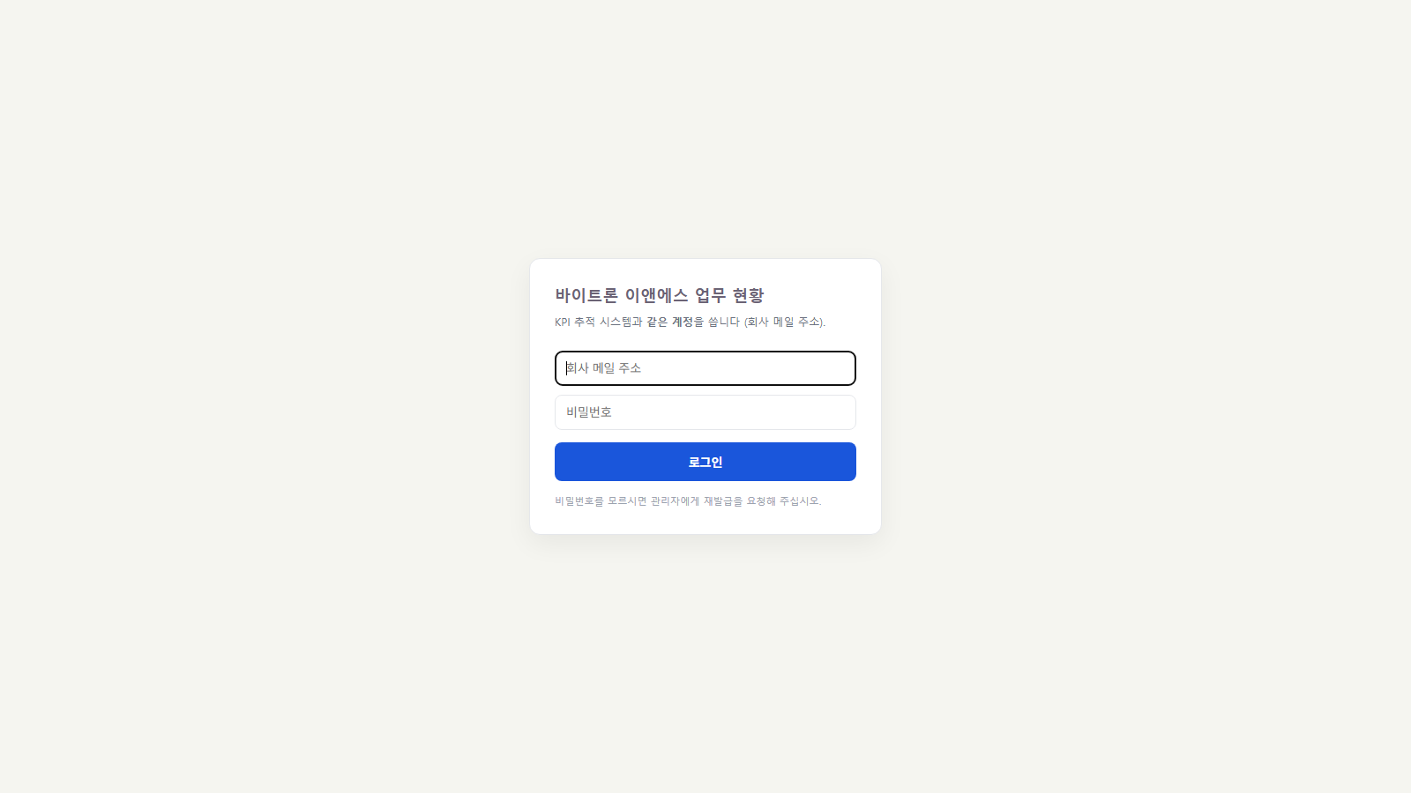
그림 1-1 로그인 화면 — 아이디는 회사 메일 주소입니다
KPI 추적 시스템과 같은 계정입니다 두 시스템이 계정을 한 벌로 씁니다. 한쪽에서 로그인하면 다른 쪽도 그대로 열리므로, 비밀번호는 하나만 기억하시면 됩니다.
2026-08-21 부터 로그인이 생겼습니다 그전에는 로그인 없이 쓰고 «내 이름을 직접 고르는» 방식이었습니다. 그런데 누가 적었는지 확인되지 않아 남의 이름을 골라 남의 기록을 고칠 수 있었습니다. 재직자 전원에게 계정이 생겨 이제는 로그인한 본인으로 자동으로 정해집니다.
임시 비밀번호를 받으셨다면 KPI 추적 시스템(http://vitron-nas:8083)에서 먼저 비밀번호를 정해 주십시오. 비밀번호를 바꾸는 곳은 두 시스템을 통틀어 KPI 한 곳뿐입니다. 이 화면에도 안내와 바로가기가 나옵니다.
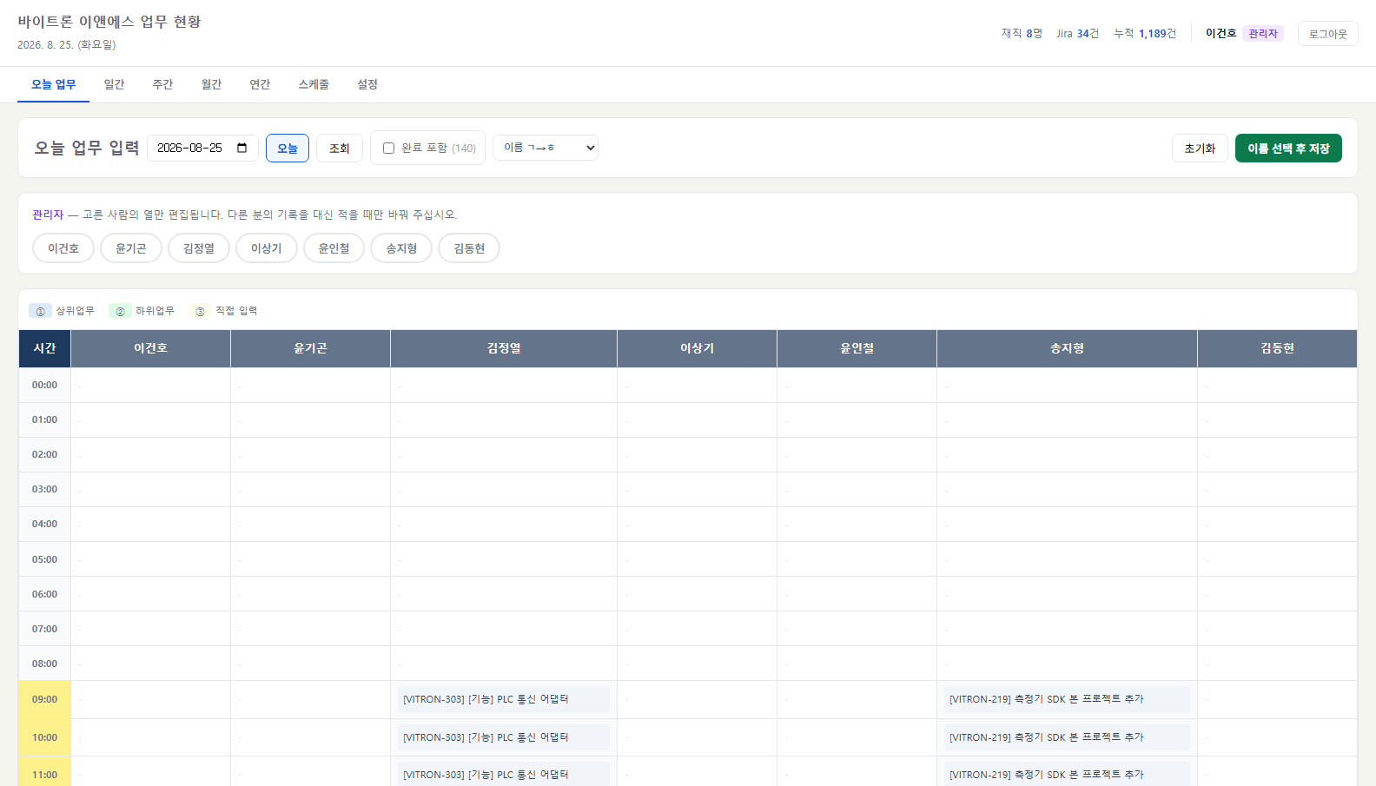
그림 1-2 로그인한 뒤의 화면

1.3 처음 로그인하면 — 내 메일 발송 계정
처음 로그인하시면 화면에 들어가기 전에 한 번, 메일 발송 설정을 하셔야 합니다. 이 시스템은 여러분이 한 일(작업 완료·휴가·구매·차량 예약)을 대표이사께 메일로 알리는데, 그 메일이 본인 주소에서 나가도록 하기 위한 것입니다.
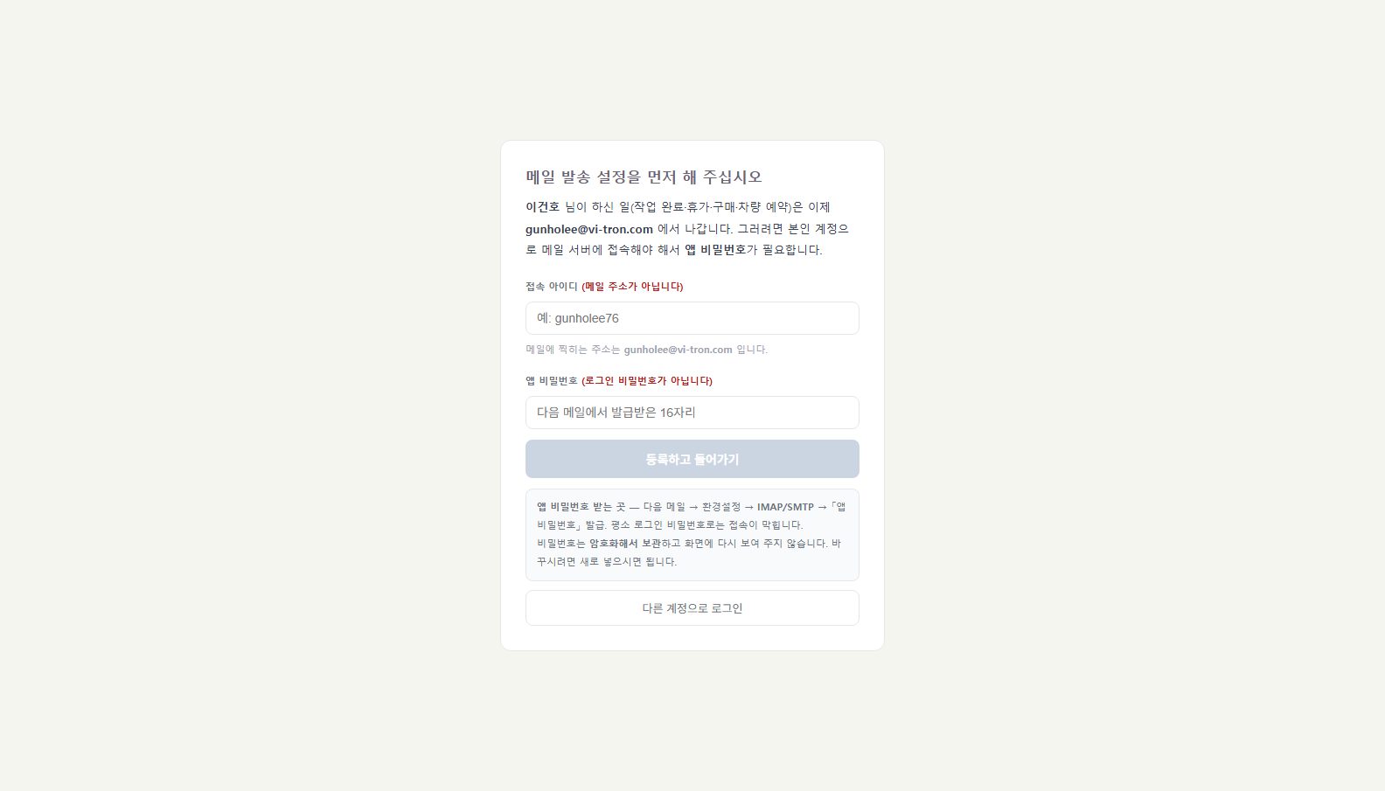
그림 1-3 처음 로그인할 때 나오는 메일 발송 설정 화면
넣어야 하는 것은 두 가지입니다.
칸 | 무엇을 넣나 | 주의
접속 아이디 | 다음 메일에 로그인할 때 쓰는 아이디 | 메일 주소가 아닙니다. `@vi-tron.com` 앞부분과도 다를 수 있습니다
앱 비밀번호 | 다음 메일에서 따로 발급받은 16자리 | 평소 로그인 비밀번호가 아닙니다. 그것으로는 접속이 막힙니다

앱 비밀번호 받는 법
1. 다음 메일에 로그인합니다.
2. 환경설정 → IMAP/SMTP 로 들어갑니다.
3. 앱 비밀번호를 발급받습니다. 16자리 문자열이 한 번 표시됩니다.
4. 그 값을 이 화면의 「앱 비밀번호」 칸에 넣고 [등록하고 들어가기] 를 누릅니다.
등록 단추를 누르면 «실제로 접속해» 봅니다 아이디나 비밀번호가 틀리면 그 자리에서 알려 드리고 저장하지 않습니다. 틀린 값이 조용히 저장되면 그다음부터 본인 메일만 계속 실패하는데 아무도 모르는 상태가 되기 때문입니다.
비밀번호는 암호화해 보관하고 다시 보여 드리지 않습니다 저장된 값은 열쇠 없이는 읽을 수 없는 형태로 바뀌어 들어갑니다. 화면에는 「등록됨」과 접속 아이디만 나옵니다. 바꾸시려면 새로 넣으시면 됩니다. 설정 탭의 「내 메일 발송 계정」 카드에서 언제든 다시 등록하거나 지울 수 있습니다.
대표이사는 등록하지 않으셔도 됩니다 대표이사께서 보내시는 것은 승인·반려 메일뿐이고, 그것은 회사 공용 주소로 나갑니다. 그래서 이 화면이 나오지 않습니다.
등록을 지우면 메일이 다시 회사 공용 주소로 나갑니다. 보고가 멈추지는 않습니다.

지금 하기 어려우면 건너뛰셔도 됩니다
[지금은 건너뛰고 들어가기] 를 누르면 그대로 업무를 보실 수 있습니다. 대신 화면 위에 노란 띠가 계속 뜨고, 다음 로그인 때 다시 여쭙습니다.
건너뛴 동안에는 메일이 회사 공용 주소로 나가고 답장만 본인에게 옵니다. 보고가 누락되지는 않습니다.
메일이 고장 나도 업무는 막지 않습니다 처음에는 등록해야만 들어갈 수 있게 막아 두었는데, 2026-08-29(토)에 회사 메일 계정이 막히자 등록할 방법이 없어 다섯 분이 대시보드에 아예 들어오지 못했습니다. 업무 입력·스케줄까지 함께 멈췄습니다. 메일은 곁다리인데 그것 때문에 본업이 막히면 안 되므로, 권하되 막지는 않도록 바꿨습니다.

붉은 띠가 뜨면 — 앱 비밀번호가 틀어진 것입니다
등록해 두었는데도 본인 계정으로 보내다 거부되면 화면 위에 붉은 띠가 뜹니다.
· `⛔ 메일 발송에 실패했습니다 — 앱 비밀번호를 다시 등록해 주십시오`
메일 쪽에서 비밀번호를 바꾸시거나 앱 비밀번호를 회수하시면 그때부터 막힙니다. 띠의 [다시 등록하기] 로 새 값을 넣으시면 띠가 사라집니다.
그동안 보고가 사라지지는 않습니다 본인 계정이 막히면 회사 공용 주소로 다시 보냅니다. 보고를 버리면 나중에 KPI 에서 「누락」으로 잡히고서야 드러나는데, 그 손해가 훨씬 큽니다. 대신 «몰래» 보내지 않고 이렇게 알려 드립니다.

1.4 화면 한눈에 보기
화면은 위에서 아래로 세 부분입니다.
1. 머리글 — 왼쪽에 오늘 날짜, 오른쪽에 재직 인원·Jira 업무 수·누적 기록 건수, 그리고 로그인한 내 이름과 [로그아웃] 이 나옵니다.
2. 탭 줄 — 여덟 개 화면을 오가는 메뉴입니다.
3. 본문 — 고른 탭의 내용이 나옵니다.
그림 1-4 머리글 — 오른쪽 끝에 내 이름과 [로그아웃]
그림 1-5 탭 여덟 개
탭 | 무엇을 하는 곳인가 | 주로 쓰는 사람
오늘 업무 | 업무를 입력·수정하는 곳. 지난 날짜도 여기서 고칩니다 | 모두
일간 | 하루 단위로 모아 보기 | 모두
주간 | 한 주 단위로 모아 보기 | 모두
월간 | 한 달 단위로 모아 보기 | 모두
연간 | 한 해 단위로 모아 보기 | 모두
스케줄 | 일정·차량 예약·실적·정산·휴가 (8·9장) | 모두
구매 | 구매 요청·승인·이력 (10장) | 모두
설정 | 직원 등록·퇴사 처리, 내 메일 발송 설정, Jira 갱신 | 모두 / 일부는 관리자

1.5 이 매뉴얼 읽는 법
이 매뉴얼은 관리자와 일반 사용자를 한 권에 담았습니다. 장 제목에 [관리자] 가 붙은 곳은 직원 등록이나 Jira 갱신을 담당하는 분만 보시면 됩니다.
이런 분은 | 이 장부터 보십시오
업무를 입력만 하면 되는 경우 | 2장 (업무 입력하기)
보고서를 만들거나 현황을 봐야 하는 경우 | 3~7장 (리포트·차트)
출장·차량 예약을 적어야 하는 경우 | 8장 (일정 관리)
휴가를 내야 하는 경우 | 9장 (휴가)
물품을 사야 하는 경우 | 10장 (구매)
직원 등록·Jira 갱신을 맡은 경우 | 11~13장 [관리자]
회의 안건·확인할 것을 관리해야 하는 경우 | 15장 (안건)
뭔가 잘 안 되는 경우 | 14장 (문제 해결)

판 2.0 에서 새로 들어온 것 (2026-09-04)
이번 판에 더해진 기능만 모았습니다. 바로 그 절로 가시면 됩니다.
새 기능 | 무엇인가 | 어디를 보나
정산 두 단계 | 1차 안내 메일 → 2차 입금 확인. 사람별로 처리합니다 | 8.8 절
「이동」 | 현장에서 다른 현장으로 곧장 가는 하루. 구글 지도로 거리를 넣습니다 | 8.12 절
하이패스 | 명세 파일을 올려 두고 자기가 지난 통행만 골라 씁니다 | 8.13 절
안건 | 회의에서 나온 것을 기한·완료와 함께. Jira 로 올릴 수 있습니다 | 15장
구매 이력 | 직원을 여러 명 골라 보기 · 정렬 | 10.3 절
장소 기준 묶기 | 한 현장에 함께 간 사람을 한 줄로 | 8.2 절
자차 제한 | 자차는 본인 차량만 고를 수 있습니다 | 8.9 절

화면 위쪽이 «따라옵니다» (판 2.0) 업무를 입력할 때 시간표가 길어 저장 단추를 누르려면 끝까지 올라가야 했습니다. 이제 머리글 · 탭 줄 · 날짜와 저장 단추 줄이 화면 위에 붙어 따라옵니다.

1.6 의견 보내기 — 에러 · 불편한 점 · 기능 추가
화면 오른쪽 아래에 💬 아이콘이 늘 떠 있습니다. 쓰시다가 오류를 만나거나, 불편한 곳이 있거나, 있었으면 하는 기능이 떠오르면 그 자리에서 적어 보내십시오.
눌러서 셋 중 하나를 고르고 내용을 적으면 됩니다.
종류 | 이럴 때
🐞 에러 확인 | 무엇을 하다가 오류가 났는지
🔧 불편한 점 수정 요청 | 어디가 어떻게 불편한지
✨ 기능 추가 요청 | 무엇이 있으면 좋겠는지

화면 캡처를 함께 보내면 훨씬 빠릅니다
Win + Shift + S 로 화면을 찍고 창 안에서 Ctrl + V 로 붙여 넣으시면 됩니다. 파일을 골라 넣으셔도 되고, 세 장까지 붙습니다.

이름은 적으셔도 되고 안 적으셔도 됩니다
로그인한 이름이 미리 채워져 있지만 지우시면 익명으로 갑니다. 다만 익명이면 되물을 수가 없어 해결이 늦어질 수 있습니다.
보내면 담당자에게 메일로 갑니다 적어 주신 내용은 화면 주소·창 크기·브라우저와 함께 담당자 사서함으로 갑니다. 보내기에 실패하면 그대로 알려 드리고 적으신 내용을 지우지 않습니다 — 「보냈습니다」 라고 해 놓고 사라지는 일이 없게 하기 위해서입니다.
업무 현황 대시보드와 KPI 추적 시스템에 함께 있습니다 두 시스템 어디서 쓰시든 같은 아이콘이 뜨고, 어느 쪽에서 보내신 것인지도 함께 적혀 갑니다. 앞으로 다른 사내 시스템에도 같은 방식으로 붙습니다.

업무 입력하기
업무 입력은 「오늘 업무」 탭에서만 합니다. 다른 탭은 모두 보기 전용입니다.

2.1 입력 대상은 «나» 로 정해져 있습니다
이름을 고르는 단계가 없습니다. 로그인한 본인의 열이 자동으로 열립니다.
그림 2-1 «관리자» 화면 — 일반 사용자에게는 이름 단추 없이 «○○○ 님의 열만 편집됩니다» 만 나옵니다
남의 기록은 고칠 수 없습니다 내 열에만 입력칸이 나타나고, 다른 분의 열은 글자만 보입니다. 화면에서만 막는 것이 아니라 서버도 거부하므로 우회할 방법이 없습니다.
[관리자] 대신 적어 줄 수 있습니다 관리자 계정에는 이름 단추가 그대로 남아 있어 다른 분의 기록을 대신 적을 수 있습니다. 장기 출장자의 기록을 넣어 주거나 잘못 들어간 것을 고칠 때 씁니다. 기본값은 본인이니, 대신 적을 때만 바꿔 주십시오.

2.2 업무 고르는 세 가지 방법
업무명은 직접 타이핑하지 않습니다. Jira에 등록된 업무를 골라 넣습니다. 그래야 사람마다 다르게 적어 통계가 흐트러지는 일이 없습니다.
편집 가능한 칸에는 입력 방법이 세 줄로 나옵니다.
번호 | 칸 | 설명
① | 상위업무 선택 | 큰 단위의 프로젝트를 고릅니다 (Jira 에픽)
② | 하위업무 선택 | ①에서 고른 프로젝트에 속한 세부 업무만 나옵니다
③ | 직접 입력 | Jira에 없는 업무일 때만 손으로 적습니다

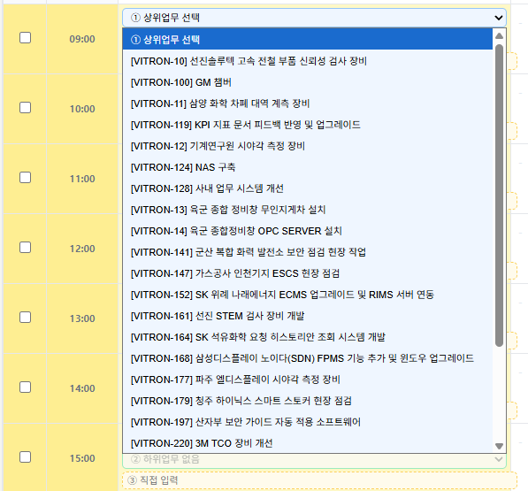
그림 2-2 ① 상위업무 — 프로젝트를 먼저 고릅니다
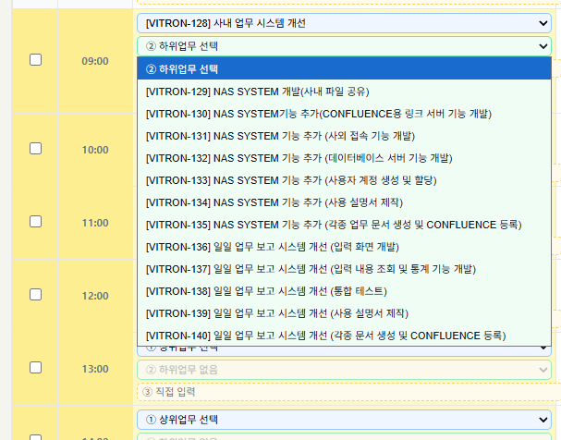
그림 2-3 ② 하위업무 — ①에 속한 것만 좁혀서 나옵니다
세 칸 아래에는 「✓ 업무명」 이라는 회색 줄이 나타납니다. 그 칸에 최종적으로 무엇이 들어갔는지 확인하는 줄입니다. 이 줄이 보이지 않으면 아직 아무것도 들어가지 않은 것입니다.

③ 직접 입력 — Jira에 없는 업무를 적을 때
세 번째 칸은 노란 점선 테두리로 되어 있고 「③ 직접 입력」이라고 흐리게 적혀 있습니다. 콤보 상자가 아니라 글자를 적는 칸이며, 여기 적은 내용이 그대로 업무명이 됩니다.
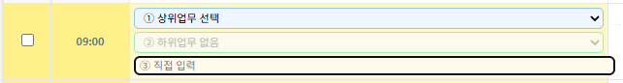
그림 2-4 세 칸이 위아래로 놓입니다. ②는 상위업무를 고르기 전이라 회색으로 잠겨 있고, ③만 점선입니다
쓰는 상황은 이렇습니다.
· 아직 Jira에 등록되지 않은 새 업무를 급히 기록해야 할 때
· 교육·회의·출장처럼 프로젝트에 속하지 않는 일
· Jira 이슈로 관리하지 않는 짧은 지원 업무
동작에서 꼭 알아 두실 점이 두 가지 있습니다.
동작 | 무슨 일이 일어나는가
① 선택이 해제됩니다 | 직접 입력을 시작하면 그 칸의 상위업무 선택이 지워집니다. ①②로 고른 업무와 직접 적은 업무를 한 칸에 함께 넣을 수는 없습니다
체크한 시간 전체에 들어갑니다 | 여러 시간을 체크한 상태라면 직접 입력도 그 시간 전체에 동시에 반영됩니다 (2.3절과 같은 방식입니다)

적은 내용을 지우려면 칸을 비우면 됩니다. 다시 ①②로 고르면 직접 입력한 내용은 자동으로 대체됩니다.
③ 직접 입력은 꼭 필요할 때만 손으로 적은 업무명은 Jira와 이름이 달라 통계에서 따로 집계됩니다. 같은 일을 어떤 날은 골라 넣고 어떤 날은 손으로 적으면 둘로 나뉘어 보입니다. 띄어쓰기 한 칸만 달라도 다른 업무로 잡히므로, 여러 사람이 같은 일을 적을 때는 특히 어긋나기 쉽습니다. Jira에 없는 일이 반복된다면 관리자에게 업무 추가를 요청하시는 편이 좋습니다 (11.4절).

2.3 여러 시간에 한꺼번에 넣기
같은 일을 몇 시간 계속했다면 한 칸씩 넣지 않아도 됩니다.
1. 이름을 고르면 시간표 왼쪽에 체크박스가 나타납니다.
2. 같은 업무를 넣을 시간들을 체크합니다. 떨어져 있어도 됩니다 (예: 9시, 11시, 14시).
3. 체크된 행 어느 칸에서든 업무를 고르면 체크한 모든 시간에 함께 들어갑니다.
4. 머리글의 체크박스를 누르면 24시간 전체를 한 번에 선택·해제할 수 있습니다.
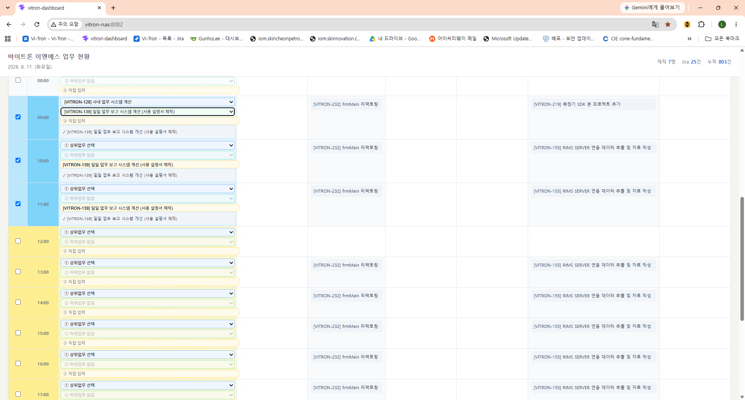
그림 2-5 선택된 시간은 하늘색으로 표시되고 안내 줄이 나옵니다

2.4 저장하기
입력을 마치면 오른쪽 위 「○○○ 저장」 버튼을 누릅니다. 저장하지 않고 화면을 떠나면 입력한 내용이 사라집니다.
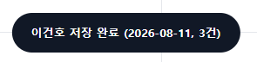
그림 2-6 저장이 끝나면 화면 아래에 알림이 나옵니다
저장은 «덮어쓰기» 입니다 저장하면 그 사람·그 날짜의 기존 기록을 지우고 화면에 있는 내용으로 새로 넣습니다. 그래서 «칸을 모두 비우고 저장하면 그 날 기록이 삭제»됩니다. 일부만 고치려면 나머지 칸은 그대로 둔 채 저장하십시오.

2.5 지난 날짜 입력·수정
어제 것을 못 넣었거나 지난 기록을 고쳐야 할 때 씁니다.
1. 상단 날짜 칸에서 날짜를 고릅니다.
2. 「조회」 를 누릅니다. 그 날짜에 저장된 내용이 시간표에 채워집니다.
3. 내용을 고치고 저장합니다. 고른 날짜로 저장됩니다.
4. 오늘로 되돌아오려면 「오늘」 버튼을 누릅니다 (날짜 이동과 조회를 한 번에 합니다).
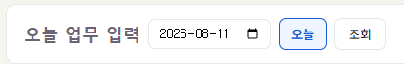
그림 2-7 날짜 칸과 「오늘」·「조회」 버튼

2.6 근무시간 강조의 의미
시간표에서 09:00부터 17:00까지 아홉 칸이 노란색입니다. 정규 근무시간을 표시해 어디에 입력하면 되는지 알려주는 것입니다. 18시에 퇴근하므로 17시 칸까지 포함됩니다.
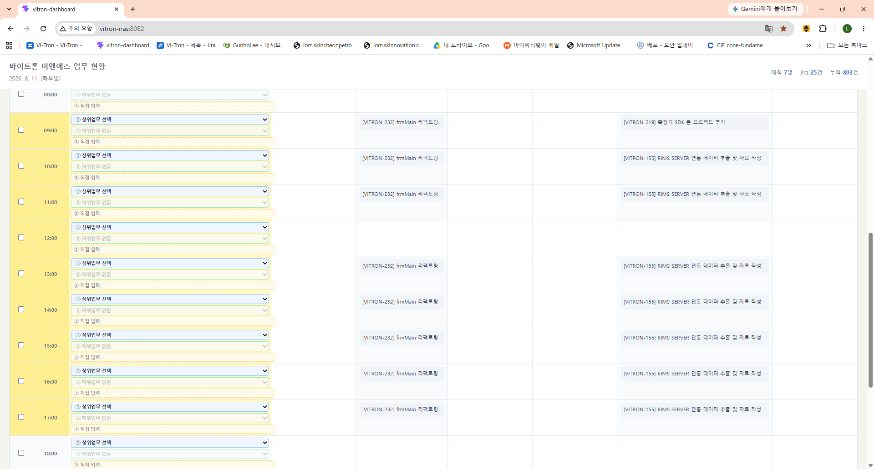
그림 2-8 노란 구간이 정규 근무시간입니다
노란 칸에만 입력해야 하는 것은 아닙니다. 야근이나 새벽 작업은 해당 시간 칸에 그대로 넣으시면 됩니다. 색은 안내일 뿐 입력을 막지 않습니다.
그림 2-9 지표 카드 맨 오른쪽이 「야간·휴일」입니다
노란 칸 «밖» 은 「야간·휴일」로 따로 셉니다 평일 09~18 시 밖에 적은 기록 전부가 여기 들어갑니다 — 이른 아침 · 저녁 · 주말 · 공휴일. 일간·주간·월간·연간 지표 카드에 시간이 표시됩니다. 누구를 깎는 값이 아니라 밤일이 한 사람에게 몰려 있는지 보는 값입니다.

일간 리포트
하루 동안의 기록을 모아 봅니다.

3.1 지표 카드 읽기
맨 위에 숫자 카드 여섯 개가 나옵니다. 숫자 뒤에 작은 단위가 붙어 있어 무엇을 세는 값인지 알 수 있습니다.
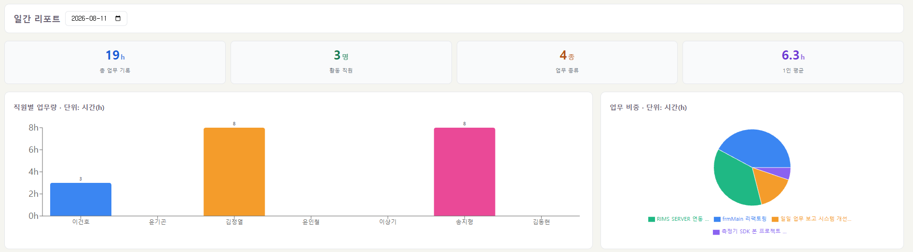
그림 3-1 지표 카드 — 단위가 함께 표시됩니다
카드 | 단위 | 무엇을 뜻하나
총 업무 기록 | h | 그날 기록된 전체 시간. 한 칸이 한 시간입니다
활동 직원 | 명 | 그날 기록을 남긴 사람 수
업무 종류 | 종 | 서로 다른 업무가 몇 가지였나
1인 평균 | h | 총 시간 ÷ 활동 직원 수
야간·휴일 | h | 정규 근무 밖에 적은 시간 (2.6 절 · 11.7 절)
외근 / 내근 | 일 | 일정에서 셉니다 — 그날 사무실 내근이 아닌 일정이 하나라도 있으면 외근 하루

한 칸 = 한 시간 이 도구는 시간표 한 칸을 «한 시간»으로 셉니다. 그래서 기록 건수가 곧 시간(h)이 됩니다. 「총 업무 기록 12h」는 열두 칸이 채워졌다는 뜻입니다.

3.2 화면 구성
지표 아래로 직원별 업무량, 업무 비중, 직원별 업무 분석, 프로젝트 기간 비중이 이어집니다. 각 차트를 읽는 방법은 7장에 모아 두었습니다.
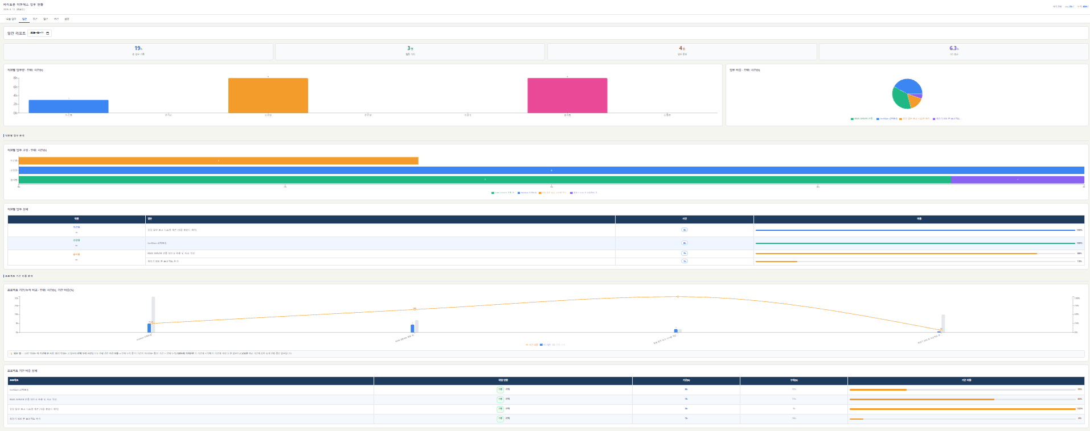
그림 3-2 일간 리포트 전체
일간에는 일부 차트가 없습니다 히트맵·트리맵·파레토처럼 «추세»를 보는 차트는 하루 데이터로는 의미가 적어 주간·월간·연간에만 나옵니다.

3.3 업무 달력 — 누가 어느 날 무엇을 했나
일간 리포트 아래에 업무 달력이 있습니다. 스케줄 탭의 달력과 생김새가 같지만 담는 것이 다릅니다.
달력 | 무엇을 보여주나 | 어디에
스케줄 | 어디에 있는가 · 무엇을 타고 가는가 | 스케줄 탭 (8장)
업무 달력 | 무엇을 몇 시간 했는가 | 일간 리포트 아래

보기는 일 · 주 · 월 세 가지입니다. 스케줄과 달리 «연» 보기는 없습니다 — 한 해를 사람 × 날짜로 펼치면 읽을 수 없기 때문입니다.
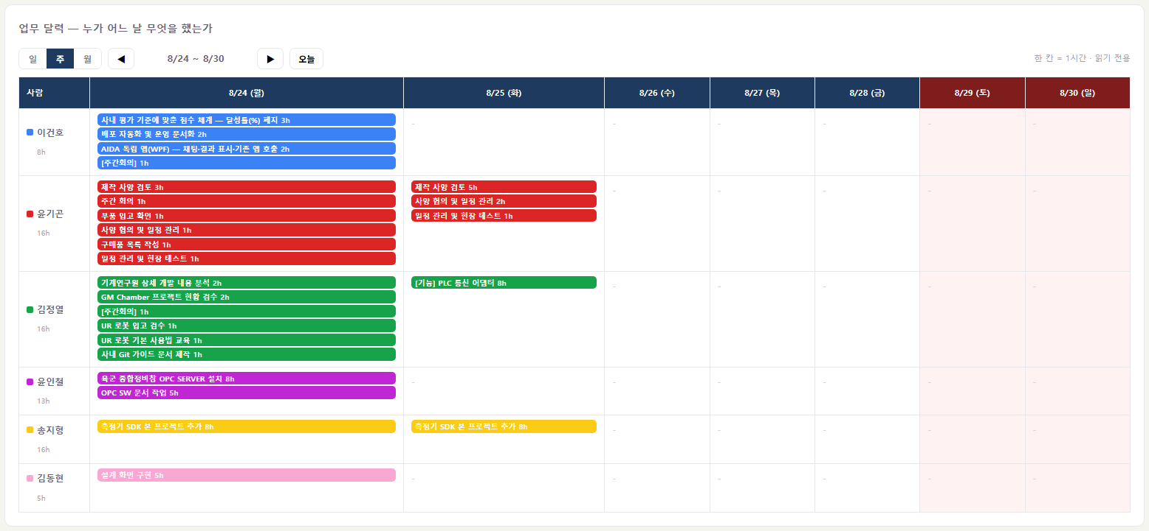
그림 3-3 업무 달력 주 보기 — 사람 × 날짜
· 일 · 주 보기 — 세로에 사람, 가로에 날짜. 칸 안에 업무 이름과 시간이 들어갑니다
· 월 보기 — 칸이 좁아 사람과 총 시간만 적습니다. 날짜를 누르면 그날 상세로 갑니다
· 이름 앞 색은 설정 탭에서 정한 그 사람의 색입니다 (11.8 절)
· 그 기간에 기록이 있는 사람만 세웁니다 — 빈 줄만 길어지면 읽기 어렵습니다
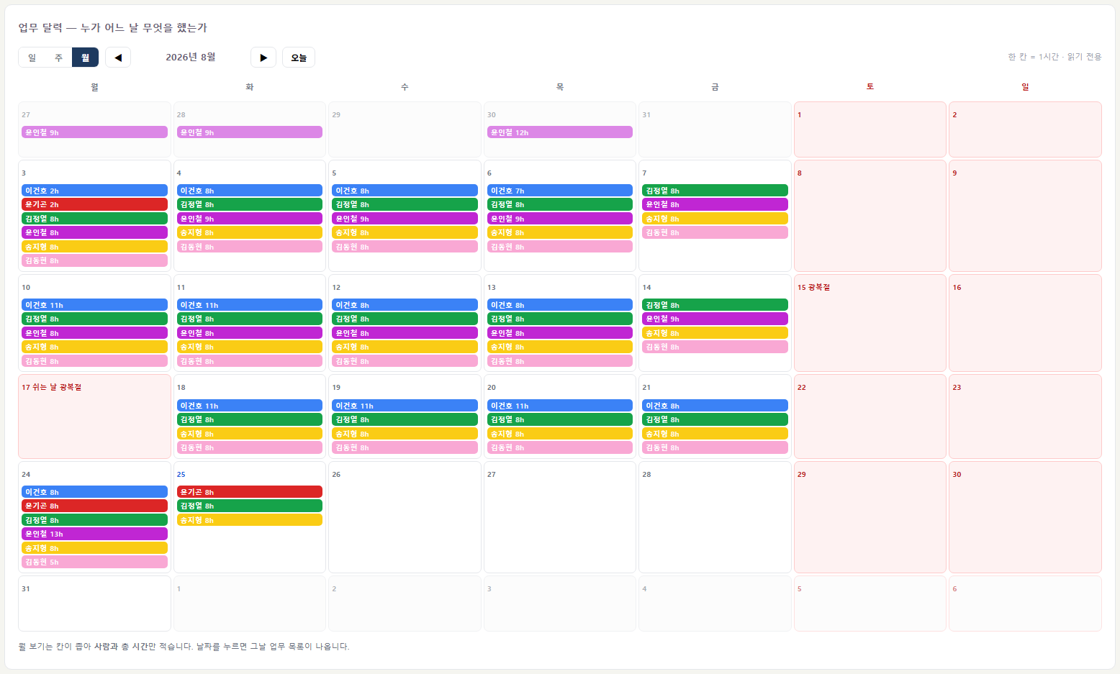
그림 3-4 업무 달력 월 보기 — 날짜를 누르면 그날로 갑니다
보기만 하는 달력입니다 여기서는 업무를 고칠 수 없습니다. 적는 곳은 「오늘 업무」 탭 한 곳뿐입니다 — 적는 자리가 둘이 되면 어느 쪽이 맞는지 알 수 없게 됩니다.

3.4 쉬는 날 표시
주말과 공휴일은 연한 빨강으로 칠합니다. 「이 날은 왜 기록이 없나」를 숫자를 보기 전에 알 수 있어야 하기 때문입니다.
화면 | 어떻게 보이나
일간 | 머리말 전체가 연한 빨강이 되고 「휴일 · 광복절」 배지가 붙습니다
업무 달력 | 그 날짜 칸이 연한 빨강. 주 보기에서는 열 머리도 진한 빨강
주간 (일별 분포) | 그 날 세로 띠 + 날짜 글자가 빨강 + 공휴일 이름
월간 | 날짜 축이 없으므로(주차 단위) 머리말에 「공휴일 2일 — 15일 광복절 …」

주말과 공휴일을 같은 색으로 칠합니다 둘을 다른 색으로 나누면 「왜 이 날만 색이 다른가」를 또 설명해야 합니다. 쉬는 날인 것은 같으므로 같게 칠하고, 이름은 공휴일에만 붙입니다.
공휴일 이름은 외부 달력에서 온 그대로입니다 대체공휴일이 「쉬는 날 광복절」처럼 나올 수 있습니다. 어색하면 설정 탭 공휴일 카드에서 고칠 수 있습니다 (11.7 절).

주간 리포트

4.1 기간 고르기
상단에서 연 · 월 · 주차 를 각각 골라 이동합니다.
그림 4-1 연·월·주차 콤보와 그 주의 기간
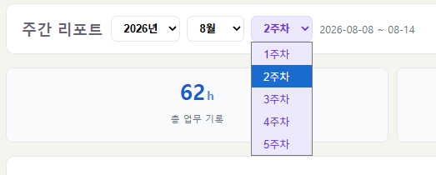
그림 4-2 주차 목록 — 그 달에 있는 주차만 나옵니다
월을 바꾸면 주차가 자동으로 맞춰집니다 5주차를 보다가 2월(4주차까지 있는 달)로 바꾸면 4주차로 조정됩니다. 없는 주차를 가리켜 빈 화면이 되는 것을 막기 위한 처리입니다.

4.2 지표 카드 읽기
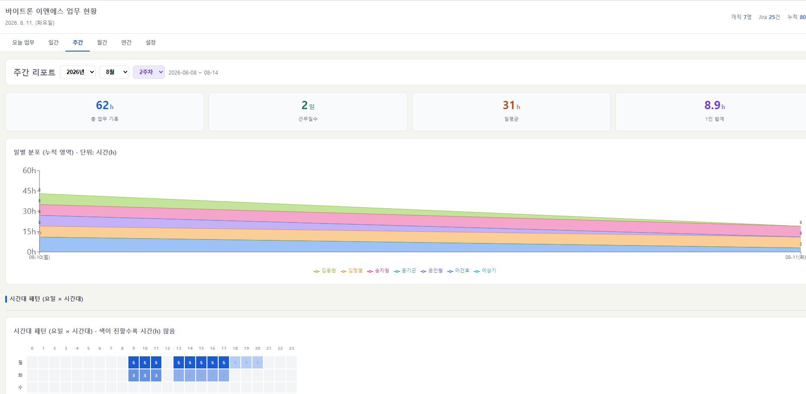
그림 4-3 주간 지표 카드
카드 | 단위 | 무엇을 뜻하나
총 업무 기록 | h | 그 주에 기록된 전체 시간
근무일수 | 일 | 기록이 있는 날이 며칠인가
일평균 | h | 총 시간 ÷ 근무일수
1인 합계 | h | 총 시간 ÷ 그 기간 재직 인원
야간·휴일 | h | 정규 근무 밖에 적은 시간 (2.6 절 · 11.7 절)

평균은 소수 첫째 자리까지 나옵니다 5명이 12시간을 나눠 일했다면 2.4h 로 표시됩니다. 정수로 반올림하면 2h 가 되어 오차가 커지므로 소수점을 살렸습니다. 값이 딱 맞을 때는 8h 처럼 소수점 없이 나옵니다.

4.3 주차를 세는 방식
이 도구는 날짜를 7일씩 묶어 주차를 셉니다.
주차 | 날짜
1주차 | 1일 ~ 7일
2주차 | 8일 ~ 14일
3주차 | 15일 ~ 21일
4주차 | 22일 ~ 28일
5주차 | 29일 ~ (그 달 마지막 날)

달력의 「몇째 주」와 다를 수 있습니다 달력은 보통 일요일이나 월요일을 주의 시작으로 삼지만, 이 도구는 «날짜»로 나눕니다. 그래서 한 주차 안에 서로 다른 요일이 섞입니다. 요일별 흐름은 7장의 시간대 패턴(히트맵)으로 보시는 편이 정확합니다.

4.4 주간 화면 전체 흐름
주간 리포트는 위에서 아래로 지표 → 일별 분포 → 각종 분석 차트 → 표 순서로 이어집니다. 아래는 화면을 위에서 아래로 훑은 모습입니다. 각 차트를 읽는 방법은 7장에 모아 두었습니다.
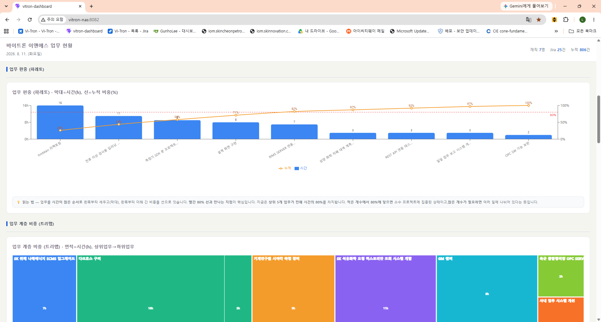
그림 4-4 히트맵과 파레토 구간
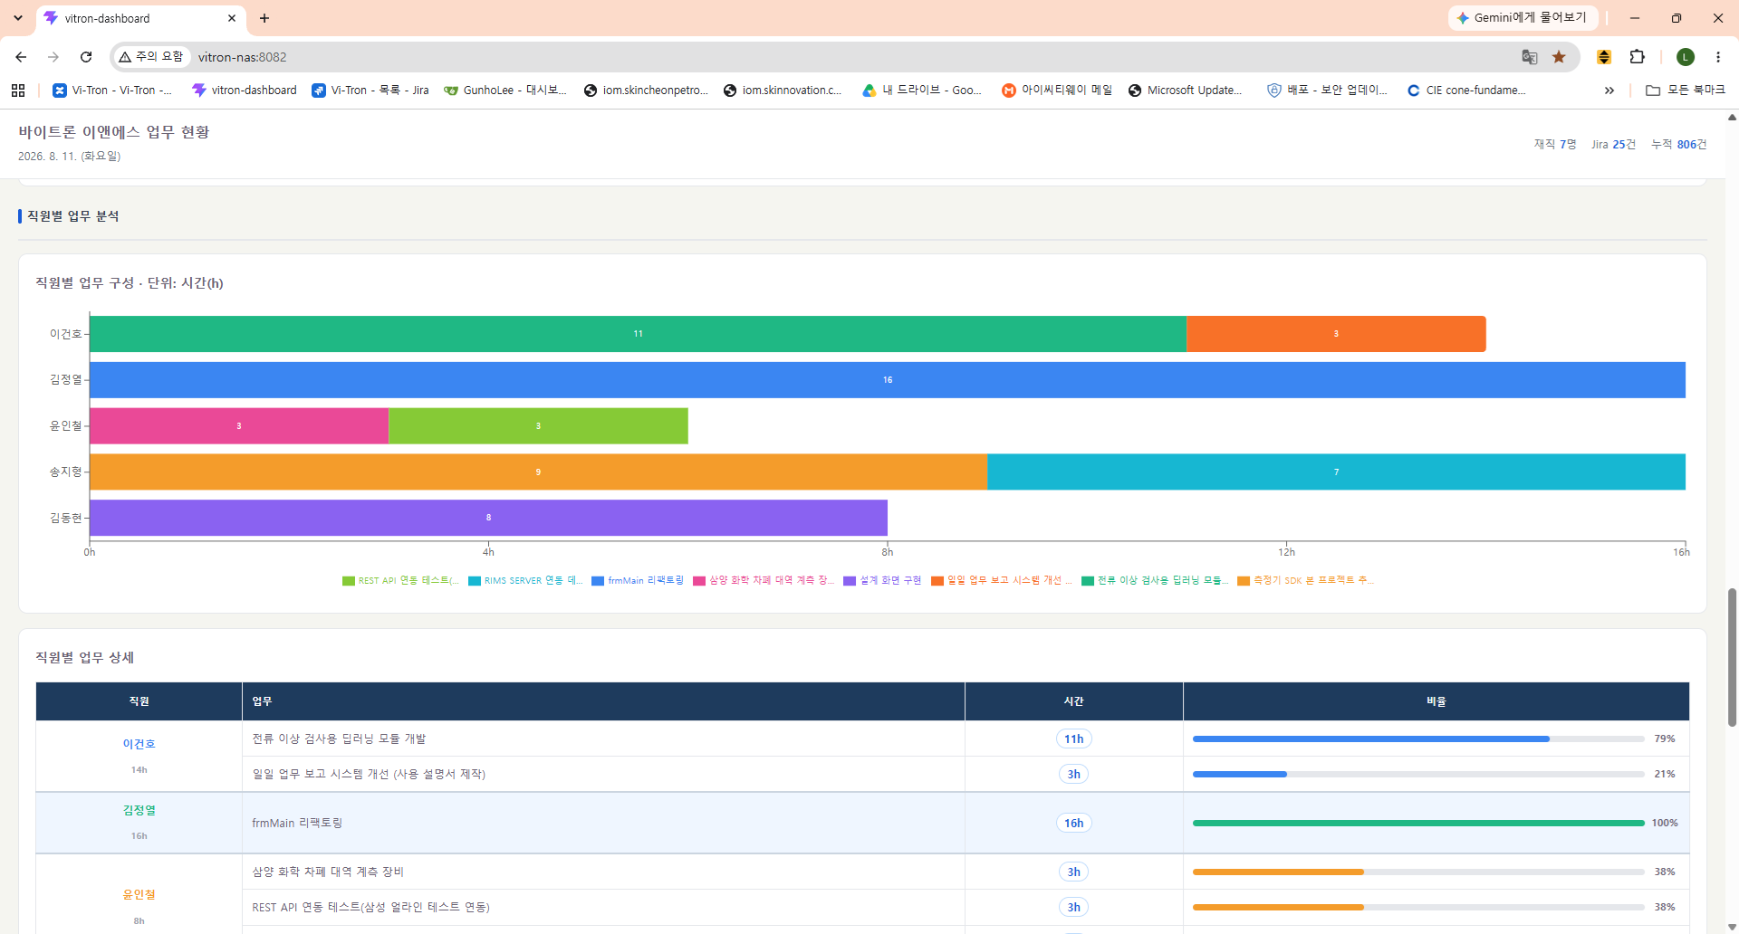
그림 4-5 직원별 업무 상세 표 구간
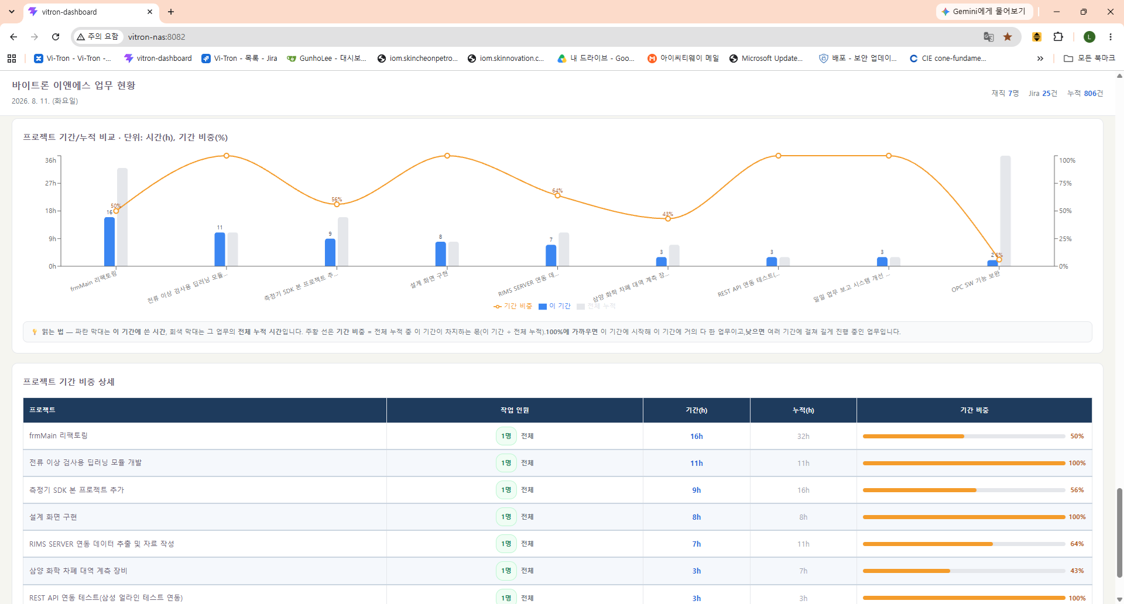
그림 4-6 프로젝트 기간 비중 구간

월간 리포트

5.1 기간 고르기
연 · 월 두 개를 골라 이동합니다. 옆에 그 달의 기간이 함께 표시됩니다.
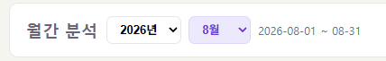
그림 5-1 연·월 콤보와 기간

5.2 주차별 분포
한 달을 주차 단위로 쪼개 쌓아 보여 줍니다. 색은 사람을 뜻하며, 어느 주에 일이 몰렸는지 알 수 있습니다.
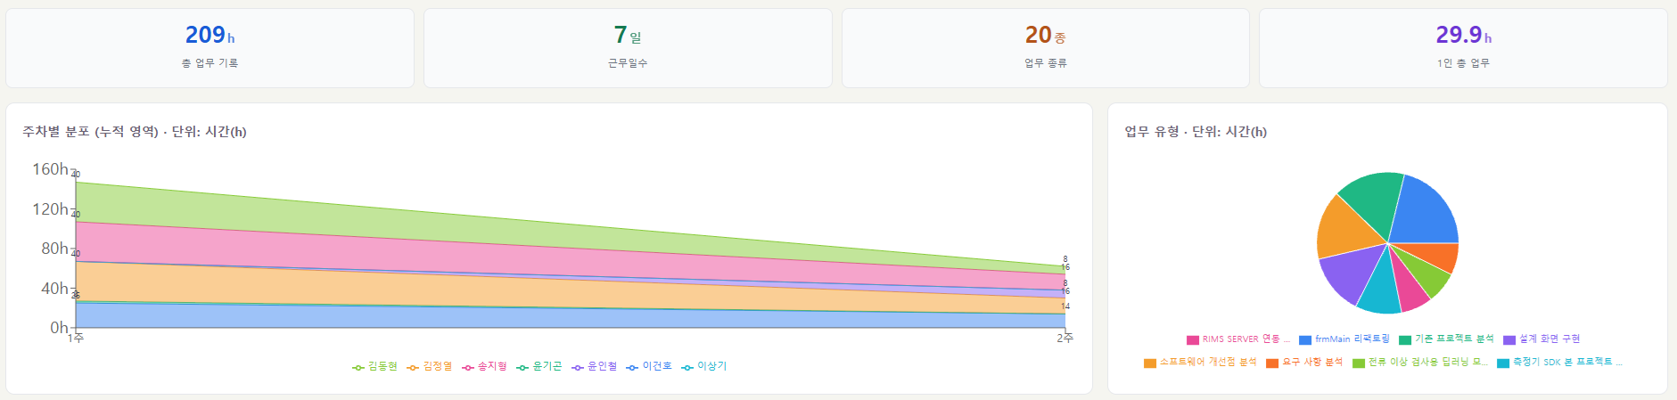
그림 5-2 주차별 분포 — 색이 사람, 높이가 시간
지표 카드는 총 업무 기록·근무일수·업무 종류·1인 총 업무·야간·휴일 다섯 가지가 나옵니다.

연간 리포트

6.1 연도 고르기
연도를 입력해 이동합니다.
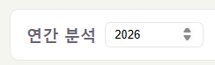
그림 6-1 연도 입력

6.2 월별 추이
한 해를 월 단위로 이어 보여 줍니다. 사람별 선으로 나타나며, 연중 어느 시기에 업무가 집중됐는지 볼 수 있습니다.
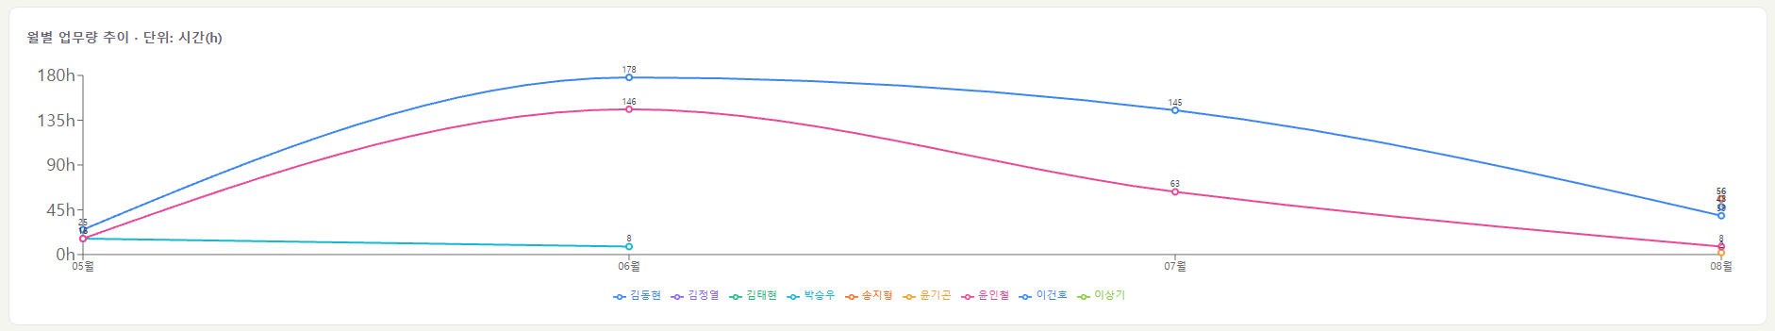
그림 6-2 월별 업무량 추이
지표 카드는 총 업무 기록·근무일수·업무 종류·1인 총 업무·야간·휴일 다섯 가지가 나옵니다.

분석 차트 읽는 법
차트는 주간·월간·연간 탭에서 공통으로 쓰입니다. 기간만 달라집니다. 화면에도 「💡 읽는 법」 안내가 함께 나옵니다.

7.1 기본 차트
차트 | 형태 | 무엇을 알 수 있나
직원별 업무량 | 막대 | 누가 얼마나 기록했는가
업무 비중 | 파이 | 어느 업무에 시간이 몰렸는가
일별·주차별·월별 분포 | 누적 영역/선 | 시간에 따른 흐름

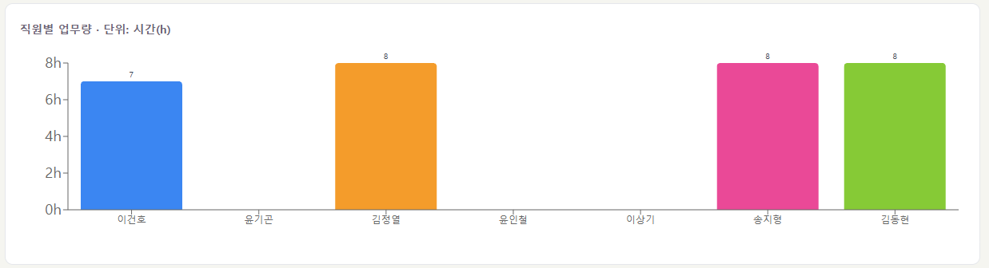
그림 7-1 직원별 업무량
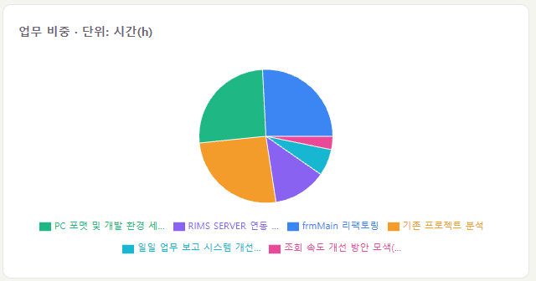
그림 7-2 업무 비중

7.2 시간대 패턴 (히트맵)
요일과 시간대를 격자로 놓고, 기록이 많은 칸을 진한 색으로 칠합니다.
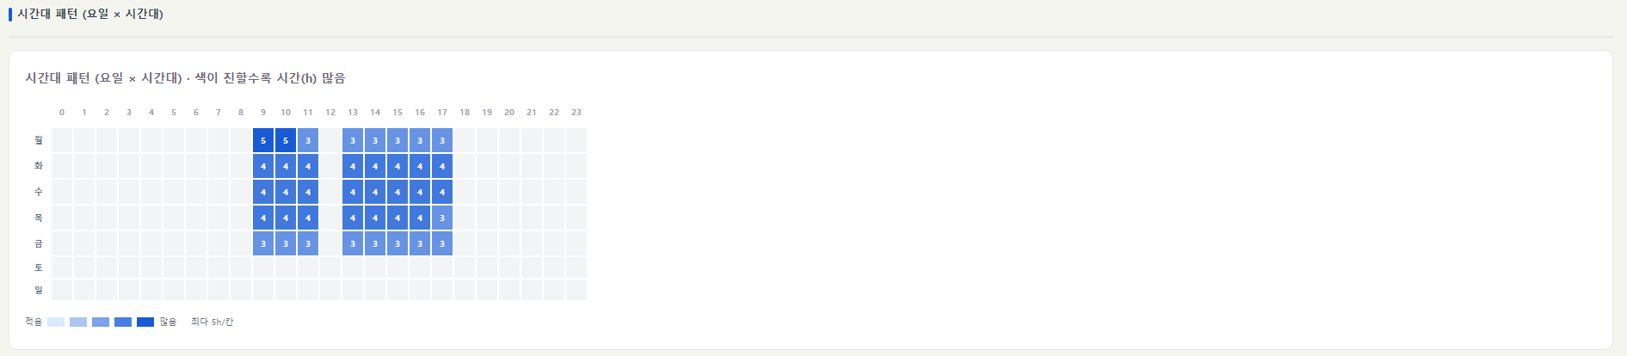
그림 7-3 진할수록 그 시간에 일이 많았다는 뜻입니다
가로가 0시부터 23시, 세로가 월요일부터 일요일입니다. 업무가 집중되는 시간대나 야근·주말 근무 여부를 볼 수 있습니다.

7.3 업무 계층 비중 (트리맵)
네모의 면적이 시간입니다. 큰 네모가 상위업무(프로젝트), 그 안의 작은 네모가 하위업무입니다.
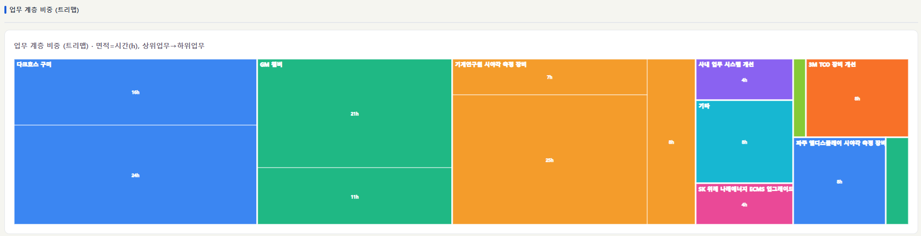
그림 7-4 면적이 넓을수록 시간을 많이 쓴 업무입니다

7.4 업무 편중 (파레토)
소수의 업무가 전체 시간의 얼마를 차지하는지 봅니다.
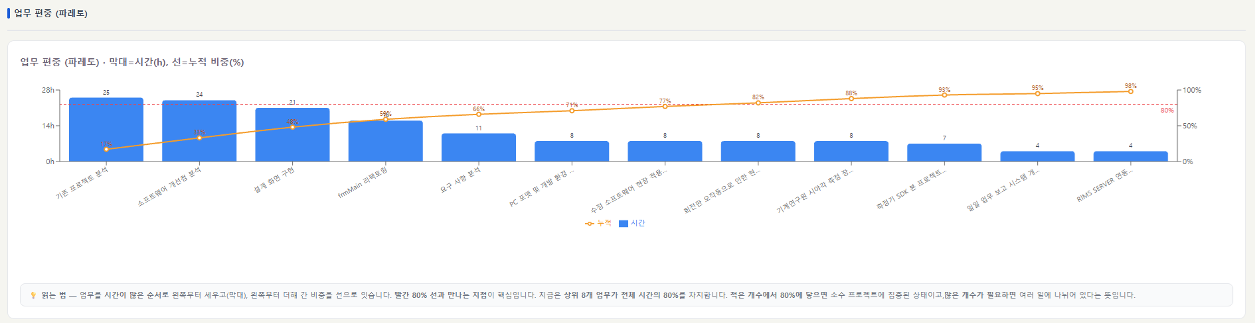
그림 7-5 막대는 업무별 시간, 선은 왼쪽부터 더한 누적 비중
업무를 시간이 많은 순서로 왼쪽부터 세우고, 왼쪽부터 더해 간 비중을 선으로 잇습니다. 빨간 80% 선과 만나는 지점이 핵심입니다.
선이 80%에 닿는 지점 | 무엇을 뜻하나
앞의 2~3개에서 도달 | 소수 프로젝트에 집중된 상태
8~10개까지 필요 | 여러 일에 나뉘어 진행 중

화면에 실제 숫자가 나옵니다 「상위 5개 업무가 전체 시간의 80%를 차지합니다」처럼 그 기간의 실제 값이 설명에 함께 표시됩니다.

7.5 업무 구성 비율 추이
기간별로 업무 유형의 비중(%) 이 어떻게 변했는지 봅니다. 세로축은 항상 100%입니다.
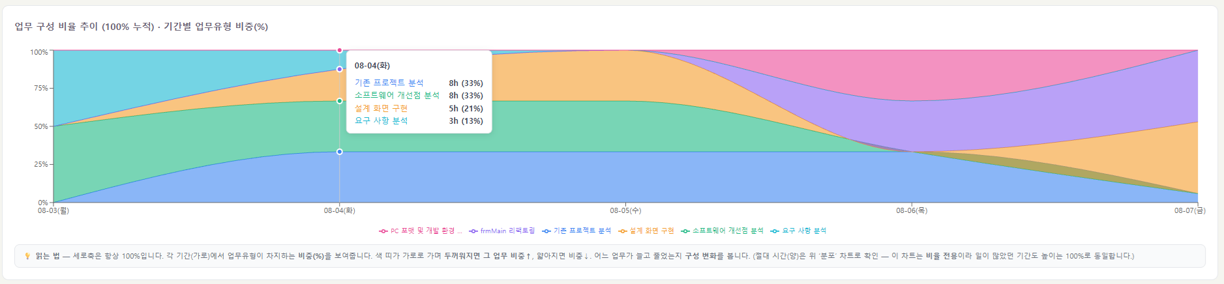
그림 7-6 띠가 두꺼워지면 그 업무 비중이 커진 것입니다
이 차트는 «비율 전용» 입니다 일이 많았던 기간도 높이가 100%로 같습니다. 절대 시간(양)은 «분포» 차트로 확인하십시오. 이 차트는 «구성이 어떻게 바뀌었나»만 보여 줍니다.

7.6 직원별 업무 분포 (레이더)
상위 6개 업무를 꼭지점으로 놓고, 사람마다 다른 색 도형으로 겹쳐 그립니다. 중심에서 멀수록 그 업무에 시간을 많이 썼다는 뜻입니다.
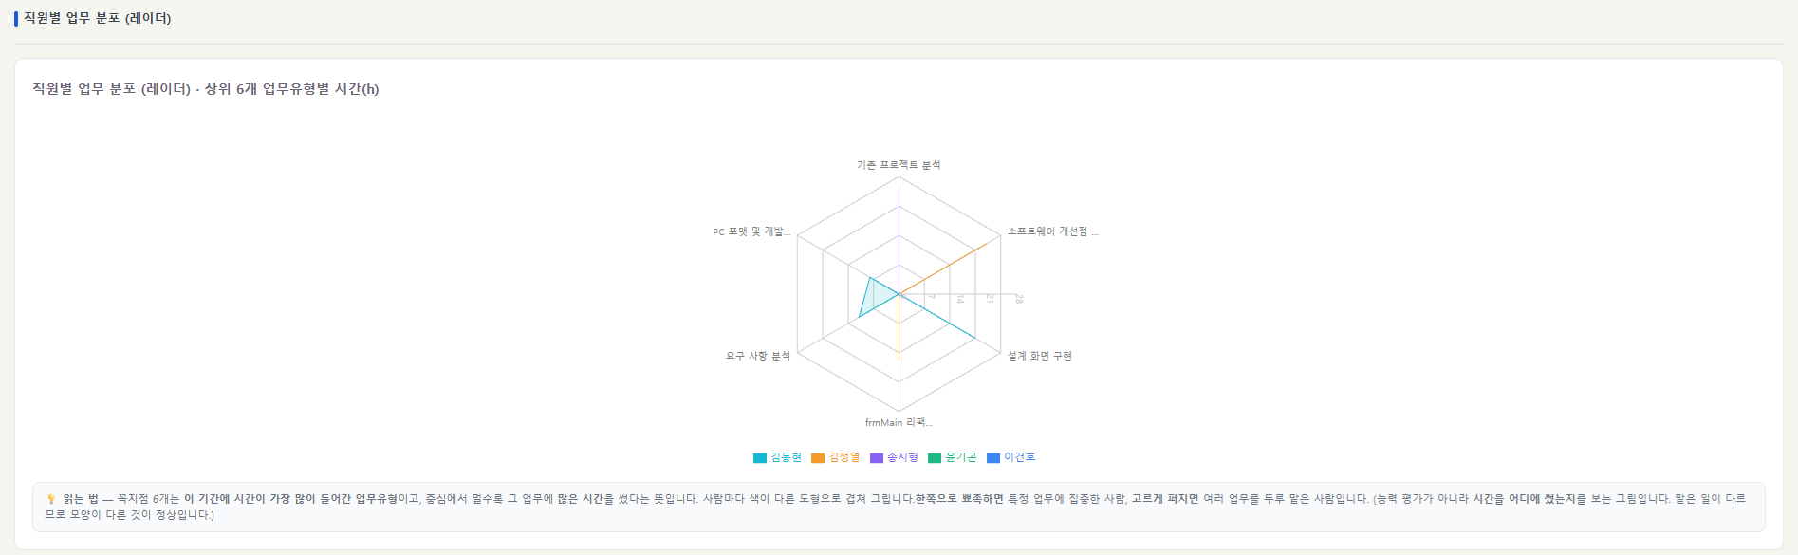
그림 7-7 도형 모양으로 시간 배분을 비교합니다
도형 모양 | 해석
한쪽으로 뾰족함 | 특정 업무에 집중한 사람
고르게 퍼짐 | 여러 업무를 두루 맡은 사람
도형이 작음 | 그 기간에 기록이 적은 사람

능력 평가가 아닙니다 이 차트는 «시간을 어디에 썼는지»를 보여 주는 그림입니다. 맡은 일이 사람마다 다르므로 모양이 다른 것이 정상이며, 뾰족한 것이 나쁘거나 넓은 것이 좋은 것도 아닙니다.

7.7 직원별 업무 상세
사람별로 어떤 업무에 몇 시간을 썼는지 표로 봅니다.
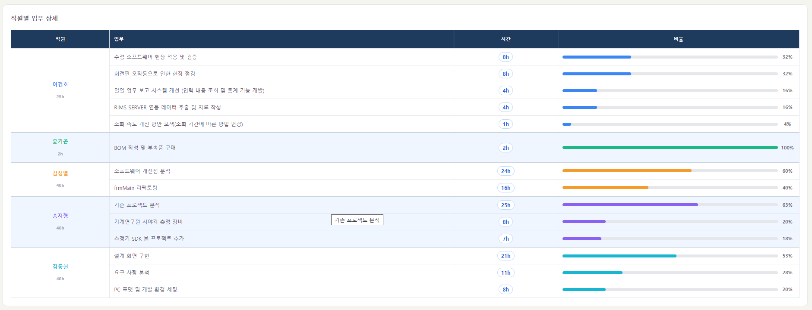
그림 7-8 직원명은 한 칸으로 묶이고 배경색이 사람 단위로 바뀝니다
한 사람의 여러 줄이 같은 배경색으로 묶이고, 이름은 합쳐진 칸에 세로 가운데로 표시됩니다. 이름 아래 작은 숫자는 그 사람의 기간 합계입니다.

7.8 프로젝트 기간 비중
업무별로 이 기간에 쓴 시간과 전체 누적 시간을 나란히 비교합니다.
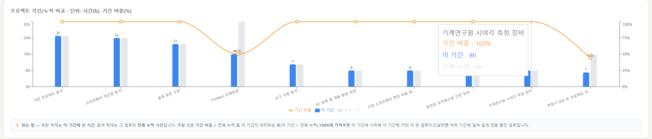
그림 7-9 파란 막대는 이 기간, 회색은 전체 누적, 주황 선은 기간 비중
기간 비중 = 이 기간에 쓴 시간 ÷ 그 업무의 전체 누적 시간 × 100
기간 비중 | 무엇을 뜻하나
100%에 가까움 | 이 기간에 시작해 이 기간에 거의 다 한 업무
낮음 | 여러 기간에 걸쳐 길게 진행 중인 업무

아래 표에는 작업 인원이 함께 나옵니다. 여러 명이 함께한 프로젝트는 합계 한 줄 아래에 참여자별 줄이 붙습니다.
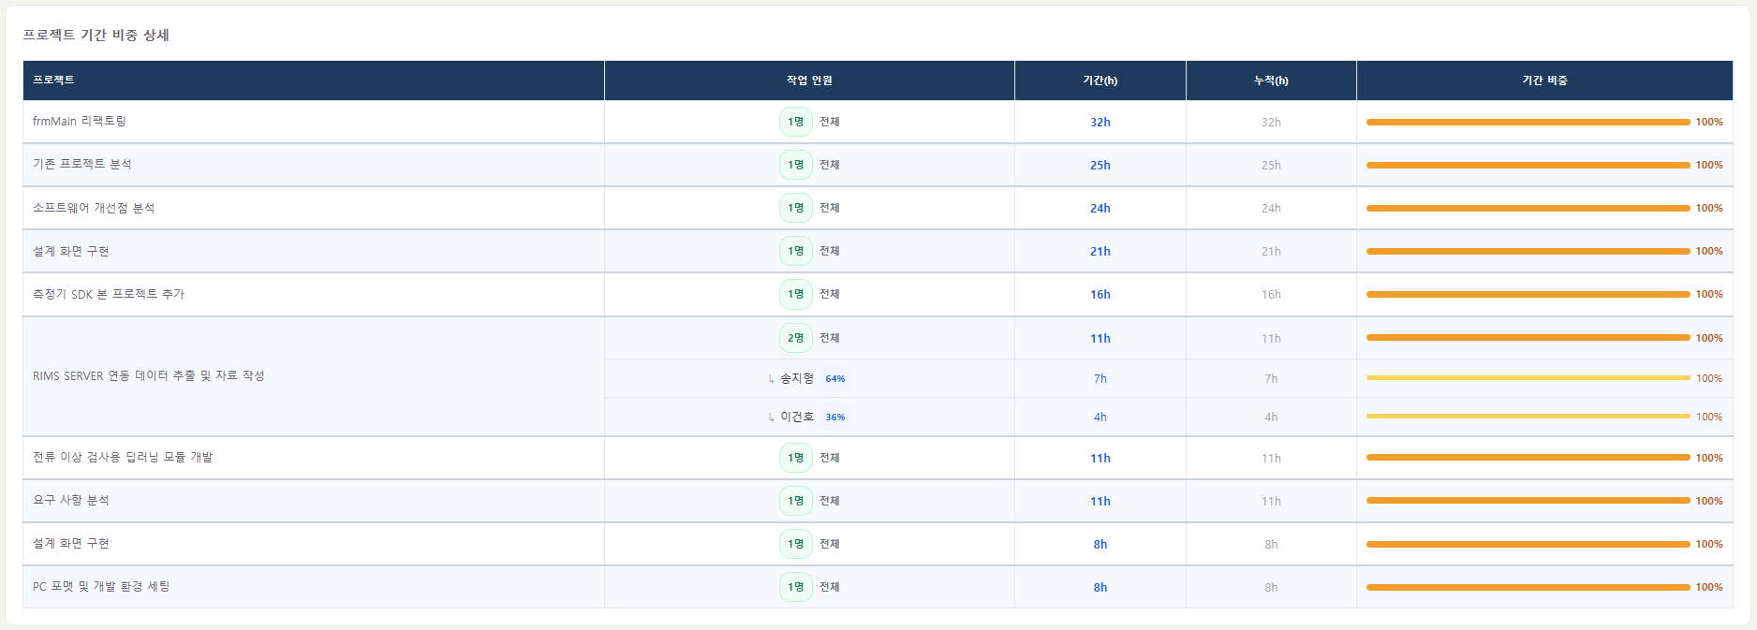
그림 7-10 합계 줄 아래에 사람별 내역(↳)이 이어집니다
줄 | 작업 인원 칸 | 기간(h) | 누적(h) | 기간 비중
합계 | 「N명 전체」 | 프로젝트 전체 | 전체 누적 | 전체 기준
개인 (↳) | 이름 + 그 프로젝트에서의 몫(%) | 그 사람이 쓴 시간 | 그 사람의 누적 | 개인 기준

참여자가 한 명이면 개인 줄이 없습니다 합계와 똑같은 내용이 되므로 한 줄만 표시합니다.

7.9 마우스를 올리면 나오는 풍선
차트에 마우스를 올리면 그 지점의 값이 풍선으로 나옵니다.
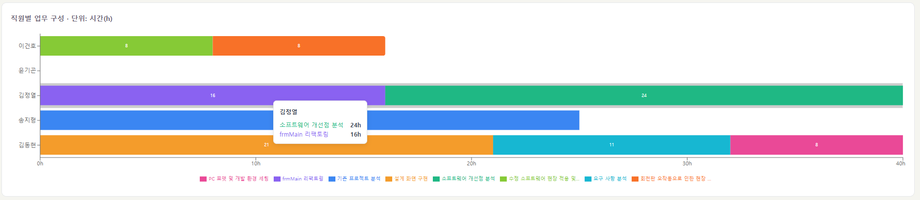
그림 7-11 업무 제목이 잘리지 않고 전부 나옵니다
특징 | 설명
0시간 항목은 안 나옵니다 | 그 업무를 하지 않은 사람은 목록에서 빠집니다
많이 한 순서로 정렬 | 시간이 큰 항목이 위에 옵니다
제목 전체 표시 | 범례에서 줄여 보이던 이름이 풍선에서는 전부 나옵니다

일정 관리
어디에서 일하는지를 달력에 적는 곳입니다. 업무 기록이 「무엇을 했는가」를 적는다면, 일정은 「어디에 있는가 · 무엇을 타고 가는가」를 적습니다.
세 가지에 쓰입니다 — ① 누가 어디 있는지 파악 ② 회사 차량 예약 ③ 이동 거리·비용 정산.

8.1 일정 탭 열기
상단 탭에서 일정 을 누릅니다. 안에서 다시 다섯 가지 보기를 고를 수 있습니다.
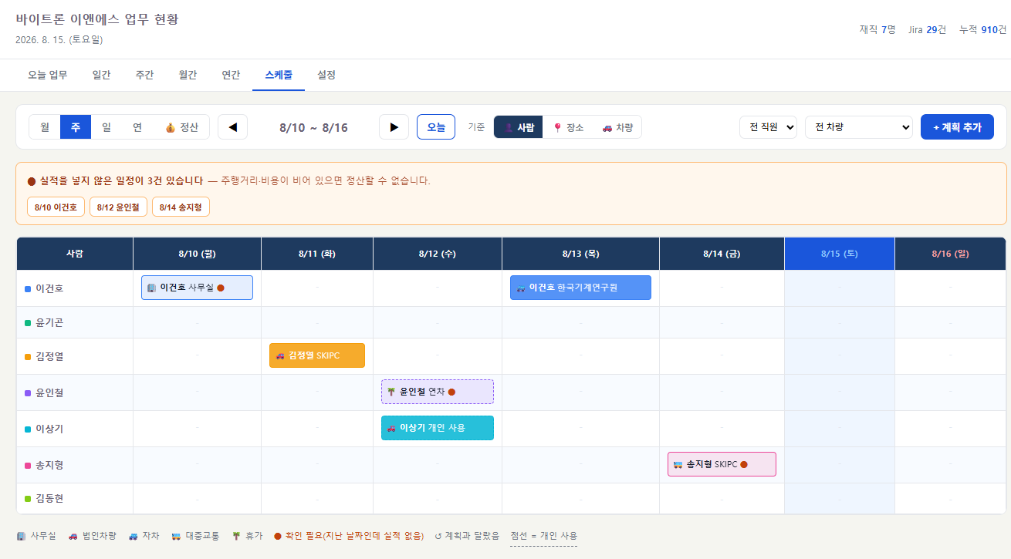
그림 8-1 주 보기 — 사람 × 날짜 격자
보기 | 무엇을 보나 | 이럴 때 씁니다
월 | 한 달 전체 | 전체 흐름을 볼 때
주 | 사람 × 7일 격자 | 가장 많이 쓰는 화면입니다
일 | 하루를 묶어서 | 그날 누가 어디 있는지
연 | 12개월 요약 | 연간 흐름
💰 정산 | 월별 청구·환급 | 월말 정산 (로그인 필요)

달력 아래에 표시 기호 설명이 항상 나옵니다.
기호 | 뜻 | 기호 | 뜻
🏢 | 사무실 내근 | 🌴 | 휴가
🚗 | 회사 차량 | ● | 지난 일정인데 실적 없음
🚙 | 자차 | ↺ | 계획과 달랐음
🚌 | 대중교통 | 점선 | 차량 개인 사용

8.2 보는 기준 고르기
여러 사람이 등록하면 무엇을 세로축에 둘지가 중요해집니다. 기준 을 바꿔 같은 일정을 다른 방식으로 볼 수 있습니다.
기준 | 세로축 | 이럴 때
👤 사람 | 직원 명단 | 누가 어디 있는지 볼 때
📍 장소 | 등록된 장소 | 그 고객사에 누가 언제 가는지
🚗 차량 | 차량 목록 | 차가 비어 있는 날을 찾을 때 (배차표)

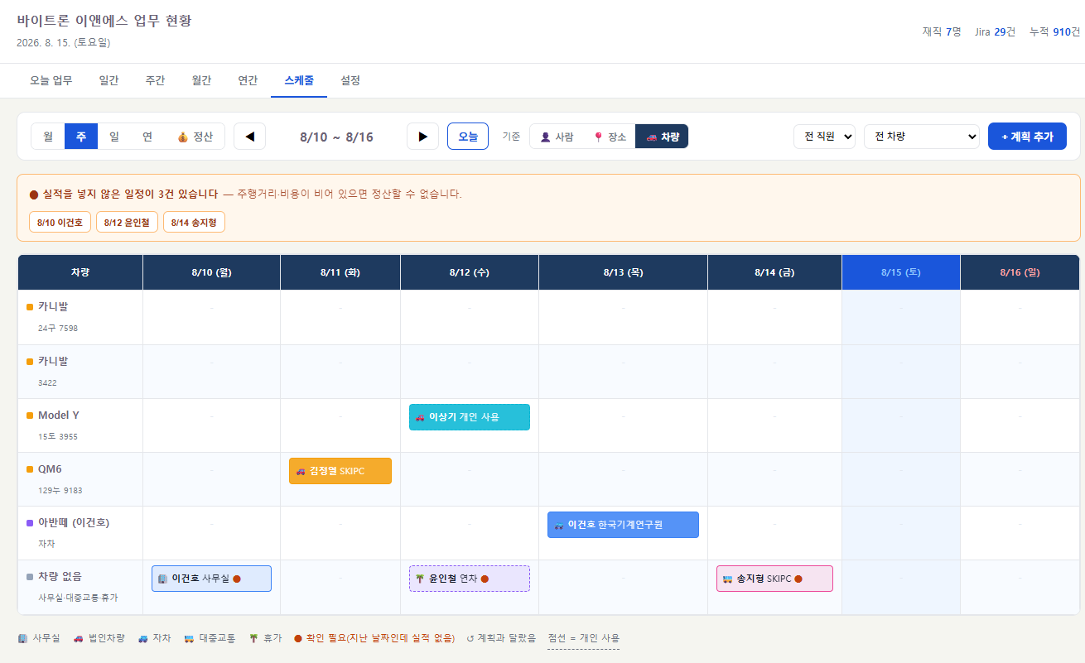
그림 8-2 차량 기준 — 배차표처럼 빈 날이 보입니다
차량을 예약할 때는 차량 기준으로 보십시오 사람 기준으로는 그 차가 언제 비어 있는지 알기 어렵습니다. 차량 기준으로 바꾸면 차마다 한 줄이 되어 빈 칸이 곧 예약 가능한 날입니다.
장소 기준은 «함께 간 사람» 을 한 줄로 묶습니다 (판 2.0) 한 현장에 서너 명이 가면 예전에는 같은 장소가 네 줄로 늘어나 도리어 읽기 어려웠습니다. 이제 같은 장소 · 같은 날이면 「3명 이건호 · 송지형 · 김동현」 처럼 한 배지로 묶입니다. 색은 그 현장의 최상급자(직책이 가장 높은 분) 색이고, 배지를 누르면 그분의 일정이 열립니다. 직책이 아무에게도 없으면 노란색으로 나옵니다.
범례(🏢 사무실 · 🚗 법인차량 · 🚙 자차 …)는 달력 위에 있습니다. 판 2.0 부터 아래에서 위로 옮겼습니다 — 달력이 길어져도 늘 보입니다.

8.3 일정 등록하기
달력의 빈 칸을 누르면 그 사람·그 날짜로 입력 창이 열립니다. 이름과 날짜를 다시 고를 필요가 없습니다. 이미 등록된 일정을 누르면 수정·삭제할 수 있습니다.
일정도 «본인 것만» 고칠 수 있습니다 (2026-08-21) 다른 분의 일정은 눌러서 내용만 보실 수 있고, 사람 기준 보기에서 남의 줄을 눌러도 등록 창이 열리지 않습니다. 남의 일정을 복사해 붙이면 «내» 일정으로 들어갑니다. 관리자는 대신 등록·수정할 수 있습니다.
창에서 무엇을 등록할지 먼저 고릅니다. 고른 유형에 따라 묻는 내용이 달라집니다.
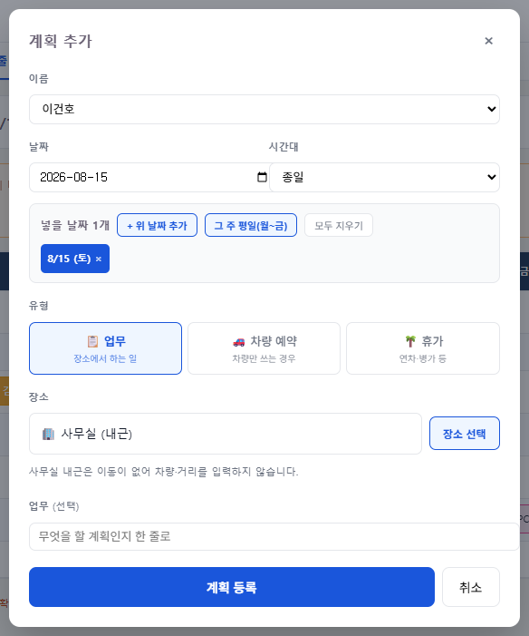
그림 8-3 유형을 먼저 고릅니다 — 업무 · 차량 예약 · 휴가
유형 | 이럴 때 | 적는 것
📋 업무 | 장소에서 하는 일 | 장소 · 하는 일 (+ 이동 수단·차량)
🚗 차량 예약 | 차량만 쓰는 경우 | 차량 구분 · 용도 · 차량
🌴 휴가 | 연차 · 병가 등 | 종류 (연차·병가·포상·기타)

업무
1. 달력에서 칸을 누릅니다 (또는 「+ 계획 추가」)
2. 유형에서 업무 를 고릅니다
3. 「장소 선택」을 눌러 장소를 고릅니다
4. 사무실이 아니면 이동 수단을 고릅니다 — 법인차량 · 자차 · 대중교통
5. 법인차량·자차라면 차량을 고릅니다 (왕복 여부도 여기서 정합니다)
6. 「계획 등록」을 누릅니다
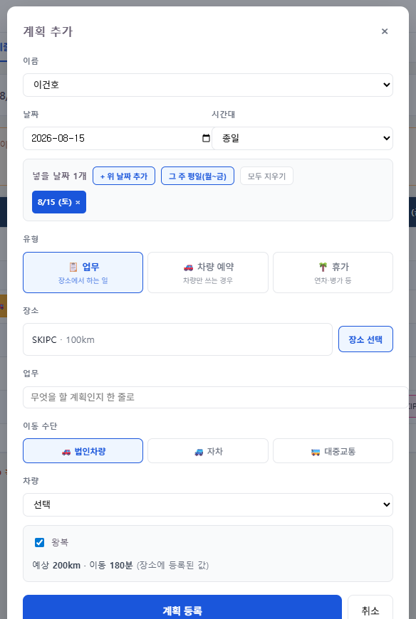
그림 8-4 업무 등록 — 장소를 고르면 예상 거리·시간이 채워집니다
사무실 내근은 차량·거리를 묻지 않습니다 장소를 「사무실 (내근)」으로 고르면 이동이 없으므로 차량과 거리 칸이 나오지 않습니다. 장소가 이동 수단을 정하는 방식이라 둘이 어긋날 일이 없습니다.

차량 예약
차를 쓰는 것이 주된 목적일 때 씁니다. 차량 구분(법인차량·자차)과 용도(업무·개인 사용)를 함께 고릅니다.
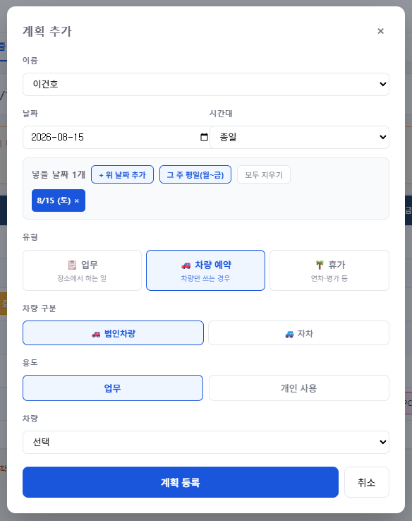
그림 8-6 차량 예약 — 차량 구분과 용도를 고릅니다
용도 | 무엇인가 | 정산
업무 | 업무로 차를 쓰는 경우 | 회사 비용 (청구 없음)
개인 사용 | 사적으로 차를 쓰는 경우 | 거리 × 단가 + 하이패스를 회사에 입금

개인 사용에는 행선지를 적지 않습니다 정산에 필요한 것은 「누가 · 언제 · 몇 km」 뿐입니다. 어디에 갔는지는 사생활이므로 화면에서 묻지 않고, 보내더라도 저장하지 않습니다. 달력에는 「개인 사용」으로만 표시되고 테두리가 점선입니다.

휴가
종류(연차 · 병가 · 포상 · 기타)만 고르면 됩니다. 장소·차량은 묻지 않습니다. 달력에는 🌴 로 표시됩니다.

8.4 장소 고르기·등록
「장소 선택」 버튼을 누르면 별도 창이 열립니다. 장소가 수십 곳이 되어도 이름으로 찾을 수 있습니다.
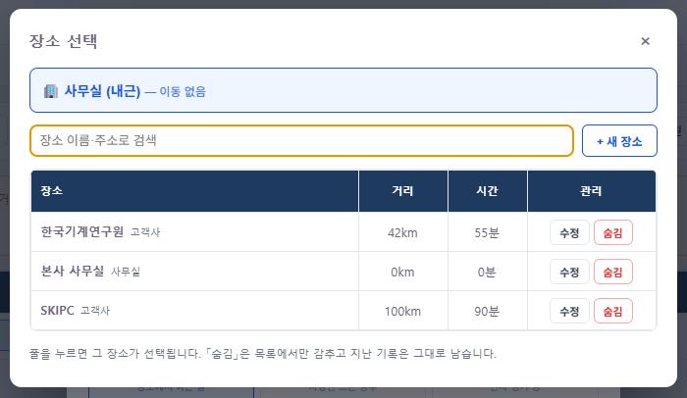
그림 8-6 장소 선택 창 — 검색·등록·수정·숨김
· 이름으로 검색해 고릅니다. 거리와 소요시간이 함께 보입니다
· 고르면 거리·시간이 자동으로 채워집니다. 왕복이면 거리가 두 배가 됩니다
· 목록에 없으면 새로 등록합니다 — 이름 · 편도 거리 · 소요시간 · 구분
· 쓰지 않는 장소는 숨깁니다 (지난 일정이 참조하므로 지우지 않습니다)
비슷한 이름은 경고가 나옵니다 「SKIPC」와 「SK IPC」처럼 공백만 다른 이름을 넣으면 «비슷한 장소가 있다»고 알려 줍니다. 같은 곳이 두 이름으로 갈라지면 거리·집계가 나뉩니다. 정말 다른 곳이면 그대로 등록할 수 있습니다.
자동으로 채워진 거리도 고칠 수 있습니다 우회로로 다녀온 날처럼 실제와 다르면 그 자리에서 숫자를 바꾸십시오. 장소에 저장된 값은 «보통 이 정도»라는 기준값입니다.

8.5 여러 날짜에 한꺼번에
출장 3일, 상주 1주처럼 같은 일정이 여러 날 이어질 때 쓰는 방법이 둘 있습니다.
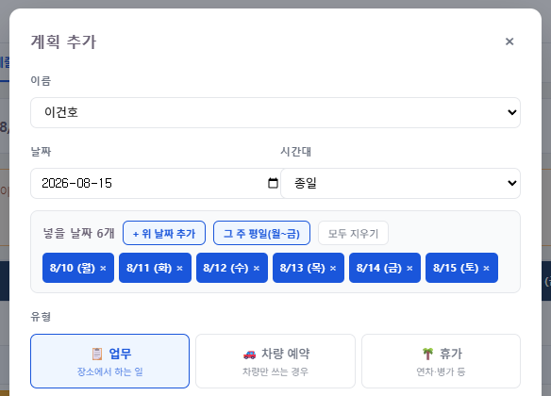
그림 8-7 날짜를 여러 개 골라 한 번에 등록
방법 | 하는 법
여러 날짜 동시 등록 | 입력 창에서 날짜를 여러 개 고른 뒤 한 번에 등록합니다
복사 → 붙이기 | 등록된 일정을 복사하고, 달력에서 붙일 칸들을 고릅니다

붙여넣기는 칸이 알려주는 사람·날짜로 들어갑니다. 다른 사람 자리에 붙이면 그 사람의 일정이 됩니다.
일부만 실패할 수 있습니다 그날 그 차량이 이미 예약돼 있으면 그 날짜만 등록되지 않습니다. 어느 날짜가 왜 안 됐는지 함께 알려 주므로, 그 날짜만 다시 처리하십시오.

8.6 차량이 겹칠 때
같은 날 같은 차량을 다른 사람이 이미 잡았으면 경고가 나옵니다.
· 누가 · 어디로 · 어떤 시간대로 잡았는지 보여 줍니다
· 종일과 오전은 겹치고, 오전과 오후는 겹치지 않습니다
· 막지는 않습니다 — 같이 타고 가는 경우가 있기 때문입니다
경고가 나오면 먼저 예약한 분과 협의하거나, 다른 차량을 고르십시오.

8.7 다녀온 뒤 실적 넣기
계획은 예정이고, 정산은 실적으로만 합니다. 다녀온 뒤 실제 결과를 넣어야 월말 정산에 반영됩니다.
지난 날짜인데 실적이 없으면 달력에 ● 가 표시됩니다. 그 일정을 누르면 실적을 넣을 수 있습니다.
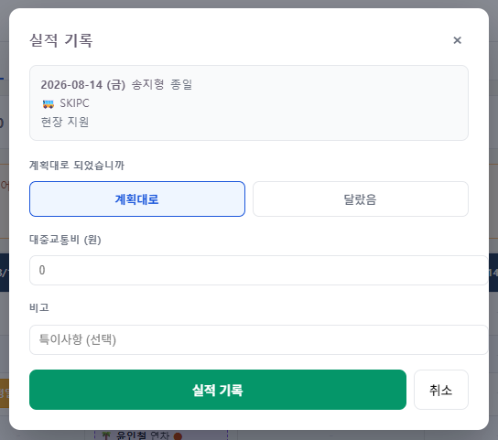
그림 8-8 실적 기록 — 계획대로였는지 먼저 고릅니다
항목 | 무엇을 넣나
계획대로 / 다르게 | 계획대로면 내용이 그대로 들어옵니다
주행거리 | 실제로 달린 거리. 계획 거리가 기본으로 들어와 있습니다
하이패스 | 통행료
대중교통비 | 대중교통으로 갔을 때 실제로 쓴 금액
주유(충전)비 | 회사 차량에 넣은 주유·충전 실비

이동 수단에 따라 묻는 칸이 달라집니다 대중교통으로 다녀왔으면 대중교통비만 묻고, 차량으로 다녀왔으면 주행거리·하이패스·주유비를 묻습니다. 사무실 내근이면 비용 칸이 아예 없습니다.
계획과 많이 다르면 한 번 더 묻습니다 계획보다 30% 이상 차이 나는 거리를 넣으면 확인을 요구합니다. 0 을 하나 더 붙이는 실수가 그대로 정산 금액이 되기 때문입니다. 실제로 그랬다면 그대로 진행하십시오.

8.8 정산 보기
스케줄 탭 안의 [정산] 에서 봅니다. 로그인은 1.2 절에서 이미 했으므로 여기서 따로 묻지 않습니다.
예전에는 여기서만 로그인을 물었습니다 2026-08-21 부터 화면 전체가 로그인 뒤로 옮겨져, 정산 화면 전용 로그인 창은 없어졌습니다.

무엇이 계산되나
구분 | 누가 누구에게 | 계산
개인 사용 청구 | 직원 → 회사에 입금 | 개인 사용 거리 × 차량 단가 + 하이패스
자차 주유 환급 | 회사 → 직원에게 | 자차 업무 거리 ÷ 그 차의 연비 = 리터
자차 하이패스 | 회사 → 직원에게 | 자차로 업무 다녀오며 낸 통행료 전액
대중교통 실비 | 회사 → 직원에게 | 실적에 넣은 금액 합계

자차 환급은 금액이 아니라 주유할 수 있는 리터 수로 나옵니다. 차량마다 연비가 다르므로 같은 거리라도 환급량이 달라집니다.
하이패스는 «방향이 둘» 입니다 (판 2.0) 법인차량을 개인 사용한 통행료는 회사에 입금하시는 쪽이고, 자차로 업무 다녀온 통행료는 회사가 전액 돌려드리는 쪽입니다. 표에서 「하이패스」와 「자차 하이패스」로 나뉘어 있는 까닭입니다.

정산은 두 단계입니다 (판 2.0)
예전에는 [확정] 하나로 끝났습니다. 그런데 실제 업무는 «금액을 알리는 것»과 «입금을 받은 것»이 다른 시점이라, 한 단계로 두면 「알렸는데 아직 안 들어온 사람」을 화면에서 구분할 수 없었습니다.
단계 | 누가 · 무엇을 | 그때 일어나는 일
1차 안내 | 대표이사가 [1차 안내] | 금액이 그 시점 값으로 저장되고 실적이 잠깁니다. 각 직원에게 자기 정산 내역 메일이 갑니다
2차 입금 확인 | 대표이사가 [입금 확인] | 통장에 들어온 것을 보고 완료로 넘깁니다

· 사람별로 합니다. 한 분의 실적이 늦어져도 나머지 정산은 그대로 진행됩니다
· 입금할 금액이 없는 분(환급·실비만 있거나 아무것도 없는 분)은 1차에서 바로 완료됩니다
· 아래 단추로 남은 분을 한꺼번에 처리할 수도 있습니다
화면 위 배지가 지금 어디까지 왔는지 말해 줍니다 — 「미정산 4 · 입금 대기 1 · 완료 3」
1차 뒤에도 대표이사는 실적을 고칠 수 있습니다 하이패스 추가 건이 뒤늦게 올라오는 일이 있어서입니다. 직원은 고칠 수 없고, 2차 완료 뒤에는 대표이사도 잠금을 풀어야 고칠 수 있습니다.
확정한 뒤 금액이 달라지면 «둘 다» 보여 드립니다 단가나 연비를 나중에 바꾸면 저장된 금액과 지금 계산이 어긋납니다. 그때는 표에 확정 금액을 싣고 그 아래에 주황색으로 「→ 현재 45,000원」을 함께 적습니다. 실제로 지급·입금되는 금액은 확정 금액입니다. 현재 값으로 고치시려면 그 분의 [해제] 를 누르고 다시 [1차 안내] 하십시오.
금액이 안 보이면 실적을 먼저 넣으십시오 정산은 실적만 집계합니다. 화면에 「계획 N건 · 실적 0건」으로 나오면 아직 실적을 넣지 않은 것입니다. 지난 일정 목록을 눌러 바로 넣을 수 있습니다.

근거 되짚어 보기 (판 2.0)
사람별 표의 [🛣 내역], 또는 표 아래 [이 달 하이패스 내역 (전원)] 을 누르면 그 금액이 어느 통행에서 나왔는지 낱건으로 나옵니다.
· 줄마다 작업일 · 통행일 · 차량 · 구간 · 금액 · 용도가 나옵니다
· 「원본」 을 누르면 그 통행이 담겨 있던 하이패스 명세 파일을 그대로 받습니다
· [CSV 내려받기] 로 엑셀에 바로 열 수 있습니다 — 근거 자료로 붙이거나 메일에 첨부하십시오

차량 단가 · 연비 고치기
정산 화면 아래에 「차량 단가 · 연비」 카드가 있습니다. 금액을 보는 곳과 금액을 정하는 곳을 같은 화면에 두었습니다.
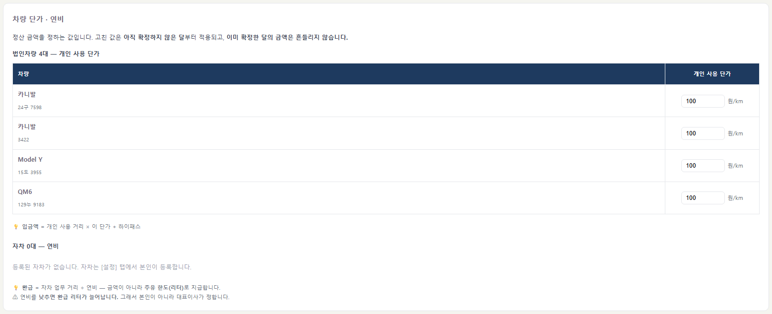
그림 8-9 차량 단가 · 연비 — 승인 권한이 있어야 고칠 수 있습니다
값 | 무엇을 정하나 | 어디에 쓰이나
개인 사용 단가 | 원/km | 입금액 = 개인 사용 거리 × 단가 + 하이패스
연비 | km/L | 환급 = 자차 업무 거리 ÷ 연비 (리터)

· 고칠 수 있는 사람은 대표이사(승인 권한자) 뿐입니다
· 권한이 없어도 값은 보입니다 — 자기 환급이 어떤 값으로 계산되는지는 알아야 합니다
· 숫자를 고치면 저장 단추가 나타납니다. 엔터를 쳐도 저장됩니다
이미 확정한 달은 흔들리지 않습니다 고친 값은 아직 확정하지 않은 달부터 적용됩니다. 확정한 달의 금액은 그 시점 값으로 박제돼 있어 나중에 단가를 바꿔도 달라지지 않습니다.
연비가 비어 있으면 환급이 계산되지 않습니다 자차인데 연비가 없으면 화면에 「연비 미입력」으로 표시되고 환급 리터가 나오지 않습니다. 연비를 낮추면 환급 리터가 늘어나므로 본인이 아니라 대표이사가 정합니다.

8.9 차량 관리
설정 탭에서 차량을 관리합니다. 법인차량·자차를 등록하거나 색·주 사용자·연료를 손볼 때 씁니다.
자차는 «본인 차량만» 고를 수 있습니다 (판 2.0) 일정을 등록할 때 이동 수단을 「자차」로 고르면 그 일정 주인의 자차만 목록에 나옵니다. 예전에는 등록된 모든 사람의 자차가 나와, 남의 차를 잘못 고르면 환급이 남의 차 연비로 계산되고 배차표에도 그 차를 남이 쓴 것으로 잡혔습니다. 관리자가 대신 등록할 때는 그 사람의 자차가 나옵니다. 그 사람의 자차가 없으면 「○○○ 님의 자차가 등록돼 있지 않습니다」라고 알려 드립니다.
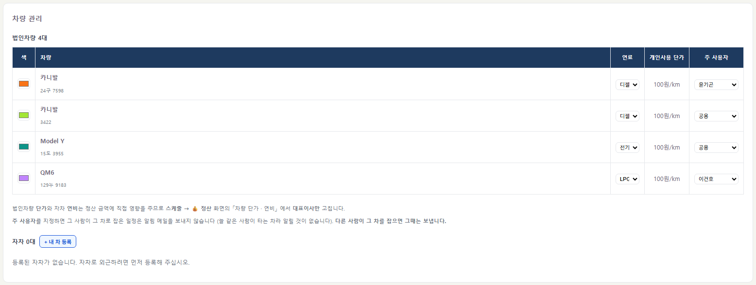
그림 8-10 설정 탭의 차량 관리
항목 | 무엇인가 | 누가 고치나
색 | 달력·배차표에서 이 차를 나타내는 색 | 로그인한 누구나
연료 | 가솔린 · 디젤 · LPG · 전기 네 가지 | 로그인한 누구나
주 사용자 | 늘 이 차를 타는 사람 (8.10 절) | 로그인한 누구나
개인사용 단가 | 개인 사용 청구액을 정하는 값 | 대표이사만 (8.8 절)
연비 | 자차 주유 환급량을 정하는 값 | 대표이사만 (8.8 절)

· 자차 등록 — 차종 · 번호판 · 소유 직원 · 유종 · 연비(km/L)
· 법인차량 등록 — 차종 · 번호판 · 연료 · 색 (아래 참고)
· 쓰지 않는 차량은 숨깁니다 (지난 일정이 참조하므로 지우지 않습니다)

법인차량 등록하기
법인차량 표 아래의 [＋ 법인차량 등록] 을 누르면 양식이 펼쳐집니다. 받는 칸은 차종 · 번호판 · 연료 · 색 넷입니다.
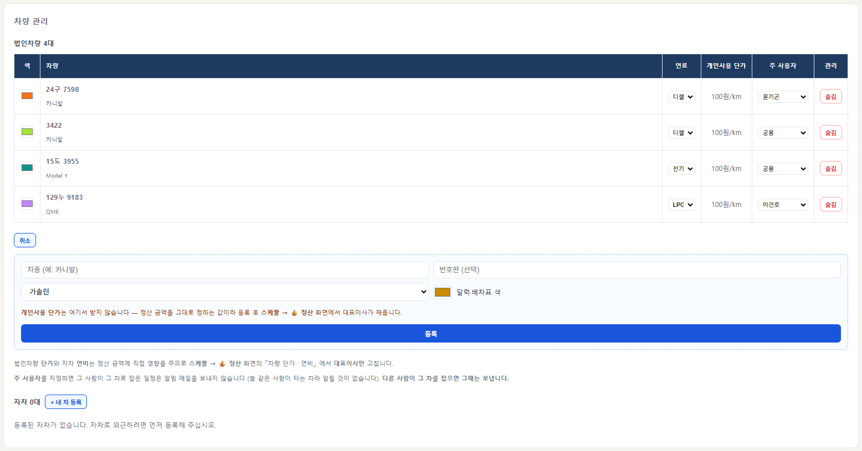
그림 8-12 법인차량 등록 양식
· 번호판은 선택입니다. 다만 같은 번호판을 두 번 넣으면 막습니다
· 색은 아직 쓰지 않는 색이 자동으로 골라집니다 — 배차표에서 옆 차와 겹치지 않게 하기 위함입니다
개인사용 단가는 여기서 받지 않습니다 단가는 개인 사용 청구액을 그대로 정하는 값이라 정산 화면에서 대표이사만 고칠 수 있습니다. 그래서 등록 양식에는 칸을 두지 않았습니다. 등록한 뒤 정산 화면에서 채우는 것이 올바른 순서입니다. 단가가 비어 있는 동안에는 표에 「-」로 보입니다.

차량 숨기기
처분했거나 더 쓰지 않는 차량은 각 줄의 [숨김] 으로 목록에서 뺍니다. 법인차량·자차 모두 같습니다.
지우는 것이 아니라 감추는 것입니다 지난 계획과 실적은 그대로 남습니다. 그 기록들이 이 차량을 참조하고 있어서, 지우면 지난 정산 내역이 「어느 차인지 알 수 없는」 상태가 됩니다. 그래서 목록에서만 빼고 기록은 손대지 않습니다.
돈이 걸린 두 값만 대표이사 몫입니다 단가는 청구액을, 연비는 환급량을 그대로 정합니다. 그래서 이 둘만 정산 화면에서 대표이사가 고치고, 나머지는 여기서 누구나 고칩니다. 자차를 등록할 때는 연비를 함께 적을 수 있고, 등록한 뒤 고치는 것만 막습니다.

8.10 차량 예약 알림 메일
차량이 걸린 일정을 등록·변경·취소하면 대표이사에게 메일이 한 통 갑니다. 누가 언제 어느 차를 잡았는지 화면을 열어 보지 않아도 알 수 있게 하기 위한 것입니다. 따로 켜고 끄는 단추는 없고, 저장하면 자동으로 나갑니다.

어떤 일정이 메일이 되나
일정 | 메일 | 이유
업무 · 회사 차량 | 갑니다 | 회사 차를 잡는 일이라 배차를 알아야 합니다
차량 개인 사용 | 갑니다 | 거리에 따라 회사에 낼 금액이 생깁니다
업무 · 자차 | 가지 않습니다 | 회사 차를 잡지 않습니다
업무 · 대중교통 | 가지 않습니다 | 회사 차를 잡지 않습니다
사무실 내근 · 휴가 | 가지 않습니다 | 차량과 무관합니다
주 사용자의 그 차 | 가지 않습니다 | 늘 그 사람이 타는 차라 알릴 것이 없습니다

주 사용자가 정해진 차량은 보내지 않습니다
늘 같은 사람이 타는 차가 있습니다. 배차를 다툴 일이 없으니 그 사람이 그 차를 잡았다는 사실은 알릴 것이 못 됩니다. 설정 탭 차량 관리에서 차량마다 주 사용자를 고르면, 그 사람의 그 차 일정은 개인 사용까지 포함해 메일이 나가지 않습니다.
다른 사람이 그 차를 잡으면 그때는 보냅니다 주 사용자가 정해져 있어도 자리를 비운 사이 남이 쓸 수 있고, 그것이야말로 배차에서 알아야 할 일입니다. 「그 차」가 아니라 「그 사람이 그 차를 쓴 경우」만 뺍니다.
주 사용자를 「공용」으로 되돌리면 그다음부터 다시 메일이 나갑니다. 배정이 바뀌어도 화면에서 바꾸면 되고, 프로그램을 고칠 일이 없습니다.

메일이 어떻게 생겼나
제목은 이런 모양입니다.
· `[차량] 등록 · 송지형 · 9/29(화) 외 1건 · QM6 129누 9183`
맨 앞의 `[차량]` 은 늘 붙습니다. 받은 편지함에서 이 말로 거르면 차량 알림만 따로 모을 수 있습니다. 본문에는 날짜·시간대·장소·차량·왕복 여부·거리와 등록한 사람이 적힙니다.
보낸 사람은 «등록한 본인» 입니다 1.3 절의 메일 발송 설정을 마치셨다면 이 메일은 본인 주소에서 나갑니다. 아직 등록하지 않으셨거나 대표이사이신 경우에는 회사 공용 주소로 나가고, 그때는 답장이 그 직원에게 가도록 해 둡니다. 어느 쪽이든 보낸 사람 이름은 그 일을 한 사람입니다.

여러 날짜를 한꺼번에 넣으면
8.5 절처럼 날짜를 여러 개 골라 한 번에 등록하면 메일도 한 통으로 묶여 갑니다. 제목에 「외 N건」이 붙고 본문에 날짜가 줄줄이 적힙니다. 사흘 출장을 넣었다고 메일이 세 통 가지는 않습니다.

고치거나 지웠을 때
이미 등록한 일정을 고치면 「변경」, 지우면 「취소」 메일이 갑니다. 잡아 둔 차를 놓아 준 것도 배차에서는 알아야 하는 일이기 때문입니다.

잘 나가고 있는지 확인하기
설정 탭의 「차량 예약 알림 메일」 카드에서 봅니다.
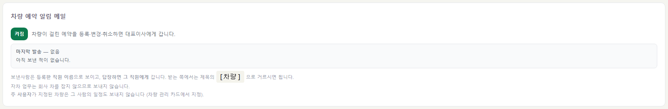
그림 8-11 설정 탭 — 차량 예약 알림 메일 상태
· 켜짐 / 꺼짐 — 메일 설정이 서버에 들어가 있는지
· 마지막 발송 — 가장 최근에 보낸 시각과 성공 여부
메일이 실패해도 예약은 그대로 저장됩니다 메일 서버가 잠깐 멈췄다고 차를 못 잡으면 안 되므로, 보내기에 실패해도 일정 저장은 정상으로 끝납니다. 대신 실패한 사실이 이 카드에 남습니다. 「꺼짐」 이거나 실패가 이어지면 관리자에게 알려 주십시오.

8.11 작업 완료 보고 메일
실적을 등록해 「완료」로 처리하면 대표이사에게 보고 메일이 한 통 갑니다. 차량 알림(8.10 절)과 달리 차를 쓰지 않은 일까지 전부 대상입니다 — 사무실 내근도 포함합니다.

완료 처리하기 전에 확인 창이 뜹니다
일정을 열어 [계획대로 완료] 를 누르거나, 실적 창에서 저장할 때 무엇을 완료로 넘기는지 보여 드리고 한 번 여쭙니다.
창에는 날짜 · 장소 · 용무 · 차량이 한 줄로 나오고, 그 아래에 「기록하면 대표이사에게 작업 완료 보고 메일이 갑니다.」가 붙습니다.
되돌리려면 실적을 지워야 하는데, 메일은 이미 나간 뒤입니다 그래서 잘못 누른 것을 그대로 통과시키지 않고 한 번 여쭙습니다. 확인 창에는 날짜·장소·용무·차량과 함께 「메일이 갑니다」라는 안내가 나옵니다.

당일에 처리한 것만 메일이 갑니다
작업일이 오늘인 실적만 보고가 나갑니다. 어제 일을 오늘 넣으면 메일은 가지 않고 「누락」으로 기록됩니다. 확인 창의 문구도 그때는 이렇게 바뀝니다.
· `⚠ 작업일이 오늘이 아니라 보고 메일은 가지 않고 「누락」으로 기록됩니다.`
안 보낸 사실을 지우지 않고 «적어» 둡니다 기록을 남기지 않으면 「보고가 늦은 것」과 「일을 안 한 것」을 나중에 구분할 수 없습니다. 그래서 보내지 않은 건은 누락으로 남겨 둡니다. 다만 출장처럼 늦게 복귀해 늦어진 것은 감점 대상이 아닙니다.

메일에 무엇이 담기나
제목은 이런 모양이고, 맨 앞의 `[완료]` 로 거를 수 있습니다.
· `[완료] 이건호 · 8/29(토) · SK 인천 석유화학`
본문에는 날짜·장소·용무·차량이 한 줄로 들어가고, 그 아래에 실제로 든 것만 적힙니다 — 이동 거리·하이패스·주유비·대중교통비 중 0원이 아닌 것만 나옵니다. 메모를 적으셨으면 함께 실립니다.
첫 줄은 세 가지 중 하나입니다.
어떤 경우 | 첫 줄
계획대로 마쳤을 때 | ○○ 님이 계획대로 작업을 완료했습니다.
계획과 달랐을 때 | ○○ 님이 작업을 완료했습니다 — 계획과 달랐습니다.
계획 없이 실적만 넣었을 때 | ○○ 님이 작업을 완료했습니다 (계획 없이 실적만 등록).

차량 개인 사용은 어디에 갔는지 적지 않습니다 개인 사용으로 등록한 실적은 행선지·사유·메모를 싣지 않고 「개인 사용」 이라고만 적습니다(사생활). 다만 거리는 청구가 걸린 값이라 남깁니다.

8.12 「이동」 — 현장에서 다른 현장으로
출장지에서 회사로 돌아오지 않고 바로 다음 출장지로 가는 날이 있습니다. 그 하루는 사무실을 거치지 않아 「출발」로도 「복귀」로도 적을 수 없었습니다. 판 2.0 부터 「이동」이 생겼습니다.
방향 | 무슨 길인가
🏢→ 출발 | 사무실에서 그 장소로
→🏢 복귀 | 그 장소에서 사무실로
📍→📍 이동 | 현장에서 다른 현장으로 (사무실을 거치지 않습니다)

넣는 순서
1. 일정 창에서 유형 업무를 고르고 도착지(그날 가는 곳)를 장소로 고릅니다
2. 왕복 체크를 풉니다 — 그래야 방향 고르개가 나옵니다
3. 「📍→📍 이동」 을 고릅니다
4. 그 아래에 나오는 출발지(어느 현장에서 오셨는지)를 고릅니다
5. 거리가 저장돼 있으면 자동으로 채워집니다. 없으면 아래 방법으로 한 번만 넣으시면 됩니다
🔑 장소에 등록된 거리는 「회사 → 그 장소」 하나뿐입니다 그래서 현장 A 에서 현장 B 까지의 거리는 어디에도 없습니다. 두 값을 더하거나 빼서 구할 수도 없습니다(가는 길이 다릅니다). 그래서 「구간별 거리」를 따로 저장합니다 — 한 번만 넣어 두면 그 구간은 다음부터 저절로 채워집니다.

거리 넣기 — 구글 지도로 한 번에
1. 출발지를 고르면 [📍 구글 지도에서 거리 보기] 단추가 나옵니다
2. 누르면 새 창에 출발지 → 도착지 길찾기가 이미 채워진 채로 열립니다
3. 지도에 나온 거리(km) 를, 원하시면 시간(분) 도 함께 옆 칸에 적습니다
4. [거리 저장] 을 누릅니다 — 이 구간은 다음부터 자동으로 채워집니다
· 한 번 넣으면 방향을 가리지 않습니다 — 「A→B」를 넣으면 「B→A」에도 그대로 쓰입니다
· 거리가 실제와 다르면 다시 적고 [거리 저장] 을 누르면 값이 바뀝니다
장소에 «주소» 를 넣어 두시면 지도가 정확해집니다 지도는 장소 이름으로 찾습니다. 이름만으로는 같은 이름의 다른 지점으로 갈 수 있어, [설정] → 장소 에서 주소를 채워 두시면 그 주소로 찾습니다. 주소가 없는 장소를 고르면 화면이 그 사실을 알려 드립니다.
정산은 달라지지 않습니다 「이동」도 편도 1회분으로 셉니다. 방향만 달라질 뿐 계산 방식은 같습니다. 달력에는 「SKIPC→삼양화학」 처럼 어디서 어디로 갔는지가 함께 나옵니다.

8.13 하이패스 사용내역
하이패스는 조회 API 가 없어 금액을 자동으로 가져올 수 없습니다. 그래서 하이패스 누리집에서 내려받은 파일을 올려 두고, 각자 자기가 지난 통행만 골라 쓰는 방식으로 만들었습니다.
누가 올리나 | 무엇을 | 왜
관리자 · 대표이사 | 법인차량 명세 | 법인카드 명세라 직원이 각자 받을 수 없습니다. 한 번 올리면 전 직원이 함께 씁니다
본인 | 자차 명세 | 개인 카드라 본인만 받을 수 있습니다

① 명세 올리기 — 스케줄 → 💰 정산
[스케줄] 탭 → [💰 정산] 화면 위쪽에 「🛣 하이패스 사용내역 올리기」 카드가 있습니다. 매월 정산을 시작하기 전에 여기서 올리십시오.
1. 하이패스 누리집에서 기간별 사용내역을 내려받습니다
2. [파일 선택] 으로 그 파일을 그대로 고릅니다
3. 처음 한 번만 「이 카드가 어느 차량인가요?」를 묻습니다 — 차량을 고르면 카드번호를 기억해 다음부터는 묻지 않습니다
4. 결과가 바로 나옵니다 — 「읽은 것 66건 · 새로 넣은 것 66건 · 이미 있던 것 0건 · 합계 212,640원」
같은 파일을 다시 올려도 겹치지 않습니다 하이패스 명세는 기간을 겹쳐 받게 되는데, 이미 들어 있는 통행은 건너뜁니다. 그래서 매달 최근 기간을 통째로 받아 올리셔도 됩니다. 「이미 있던 것 N건」으로 몇 건이 걸러졌는지 알려 드립니다.
파일이 `.xls` 로 내려와도 그대로 올리시면 됩니다 하이패스가 주는 파일은 확장자가 `.xls` 인데 속은 다른 형식입니다. 시스템이 알아서 읽으니 확장자를 바꾸실 필요가 없습니다.

② 이 달 현황 — 누가 아직 안 챙겼나
올린 뒤에는 같은 카드에 그달 현황이 나옵니다.
2026년 8월 — 올라온 통행 44건 · 59,000원
QM6 129누 9183 44건 · 붙음 20 · 남음 24
⚠ 아직 아무도 가져가지 않은 통행 24건 (33,600원)
🔴 «남음» 이 곧 누락 위험입니다 아무도 가져가지 않은 통행은 정산에 잡히지 않습니다. 법인차량을 개인 사용한 통행료가 남아 있으면 청구가 조용히 빠집니다. 1차 안내를 보내기 전에 이 줄을 꼭 확인해 주십시오.

③ 내 실적에 붙이기
스케줄에서 그 일정을 누르고 [실적 보기·수정] 을 열면, 창 아래쪽에 「🛣 그날 하이패스 내역」이 나옵니다. 그 날짜 · 그 차량의 통행만 추려 보여 줍니다.
1. 목록에서 내가 지난 통행만 체크합니다
2. 「고른 것 3건 · 6,600원」처럼 합계가 나오고, 위의 하이패스 칸이 그 합으로 채워집니다
3. 저장하면 그 실적에 붙습니다
· 출퇴근할인 같은 개인 통행은 체크하지 않으시면 됩니다 — 목록에는 보이되 붙지 않습니다
· 같은 날 같은 차를 둘이 썼으면 목록에 다 나옵니다. 각자 자기 것만 고르십시오
· 이미 남이 가져간 통행은 「다른 실적에 붙은 것」 으로 아래에 따로 적힙니다
하나라도 고르면 하이패스 금액은 «목록의 합» 이 됩니다 직접 적는 칸이 잠기고 고른 것의 합이 들어갑니다. 금액이 두 곳에 있으면 어느 쪽이 맞는지 알 수 없기 때문입니다. 하나도 고르지 않으시면 예전처럼 직접 적으시면 됩니다.

④ 자동으로 못 잡는 건 — 손으로 넣기
현금으로 냈거나 명세에 아직 안 뜬 통행은 같은 자리의 [+ 손으로 넣기] 로 금액과 구간을 적어 더하실 수 있습니다. 더하면 바로 체크된 상태가 됩니다.

⑤ 근거는 남습니다
올린 파일 원본이 그대로 보관됩니다. 나중에 「이 금액의 근거가 무엇이냐」를 물으면 이렇게 되짚을 수 있습니다.
정산 금액 → 그 사람 실적의 하이패스 → 붙은 통행 낱건 → 올린 파일 → 원본 엑셀
· 정산 화면의 「📄 올린 파일」 에서 [내려받기] — 올린 그대로 받습니다
· 사람별 표의 [🛣 내역] 에서 낱건을 보고 [CSV 내려받기]
· 파일은 자동으로 지워지지 않습니다. 필요 없어지면 [지우기] 를 누르십시오
정산에 쓰인 파일은 지워지지 않습니다 그 파일에서 온 통행이 이미 실적에 붙어 있으면 지우기가 막힙니다. 근거를 지우면 금액만 남고 그것이 어디서 왔는지 답할 수 없게 되기 때문입니다. 정말 지우셔야 하면 실적에서 먼저 떼어 주십시오.

휴가
휴가는 스케줄 탭에서 냅니다. 일정의 유형 세 가지(업무 · 차량 개인사용 · 휴가) 가운데 하나이므로, 달력에 그대로 얹혀 누가 언제 쉬는지 함께 보입니다.

9.1 휴가 신청하기
1. 스케줄 탭에서 날짜를 눌러 일정 창을 엽니다.
2. 유형을 🌴 휴가 로 고릅니다.
3. 시간대를 고릅니다 — 종일이면 1일, 오전·오후면 0.5일로 셉니다.
4. 휴가 종류(연차·병가 등)를 적고 저장합니다.
창의 생김새는 8.3 절의 일정 등록 창(그림 8-3)과 같습니다 — 유형만 「🌴 휴가」로 고르면 장소·차량 칸이 사라지고 휴가 종류 칸이 나옵니다.
저장 전에 한 번 여쭙니다 신청하면 대표이사에게 승인 요청 메일이 갑니다. 잘못 눌러 들어간 휴가로 메일이 가면 되돌릴 방법이 없어서, 확인 창을 한 번 띄웁니다.
여러 날을 한 번에 신청하시면 메일은 한 통으로 묶여 갑니다. 사흘 휴가를 냈다고 메일이 세 통 가지는 않습니다.

9.2 승인·반려 [대표이사]
스케줄 → 🌴 휴가 화면 위쪽에 승인 대기 목록이 나옵니다. 줄마다 [승인] · [반려] 를 누르시면 됩니다.
· 승인 — 신청자에게 「휴가가 승인되었습니다」 메일이 갑니다
· 반려 — 사유를 반드시 적어야 합니다. 그 사유가 메일에 함께 실립니다
반려에 사유를 요구하는 까닭 이유 없이 반려하면 결국 말로 다시 물어보게 되고, 그러면 기록이 남지 않아 승인 제도를 둔 뜻이 없어집니다.
대표이사 본인의 휴가는 그 자리에서 승인됩니다 자기에게 요청 메일을 보내고 자기가 승인하는 것은 절차가 아니라 헛돌기입니다.

9.3 신청을 물리기
낸 휴가를 지우면 「신청을 물린다」는 뜻이라 대표이사에게 취소 메일이 갑니다. 지우기 전에 확인 창이 한 번 뜹니다.
이미 반려된 건을 지울 때는 메일이 가지 않습니다 대표이사가 이미 아는 일이고, 반려당한 사람이 그 줄을 정리했다고 메일이 다시 가면 성가시기만 하기 때문입니다.

9.4 내 휴가 현황 보기
같은 화면 아래쪽에서 부여 · 사용 · 잔여 일수를 봅니다. 부여 일수는 근로기준법 60조를 따릅니다.
근속 | 부여
1년 미만 | 1개월 개근마다 1일 (최대 11일)
1년 이상 | 15일

대표이사께는 전원의 현황이, 그 밖의 분께는 본인 것이 보입니다.

구매
물품 구매를 요청하고 승인받는 곳입니다. 구매 탭에서 합니다.

10.1 구매 요청하기
1. 구매 탭을 엽니다.
2. 물품명 · 수량 · 단가를 넣습니다. 금액은 수량 × 단가로 자동 계산됩니다.
3. 사용처와 기타(선택), 구매처 링크(선택)를 적습니다.
4. [요청] 을 누릅니다.
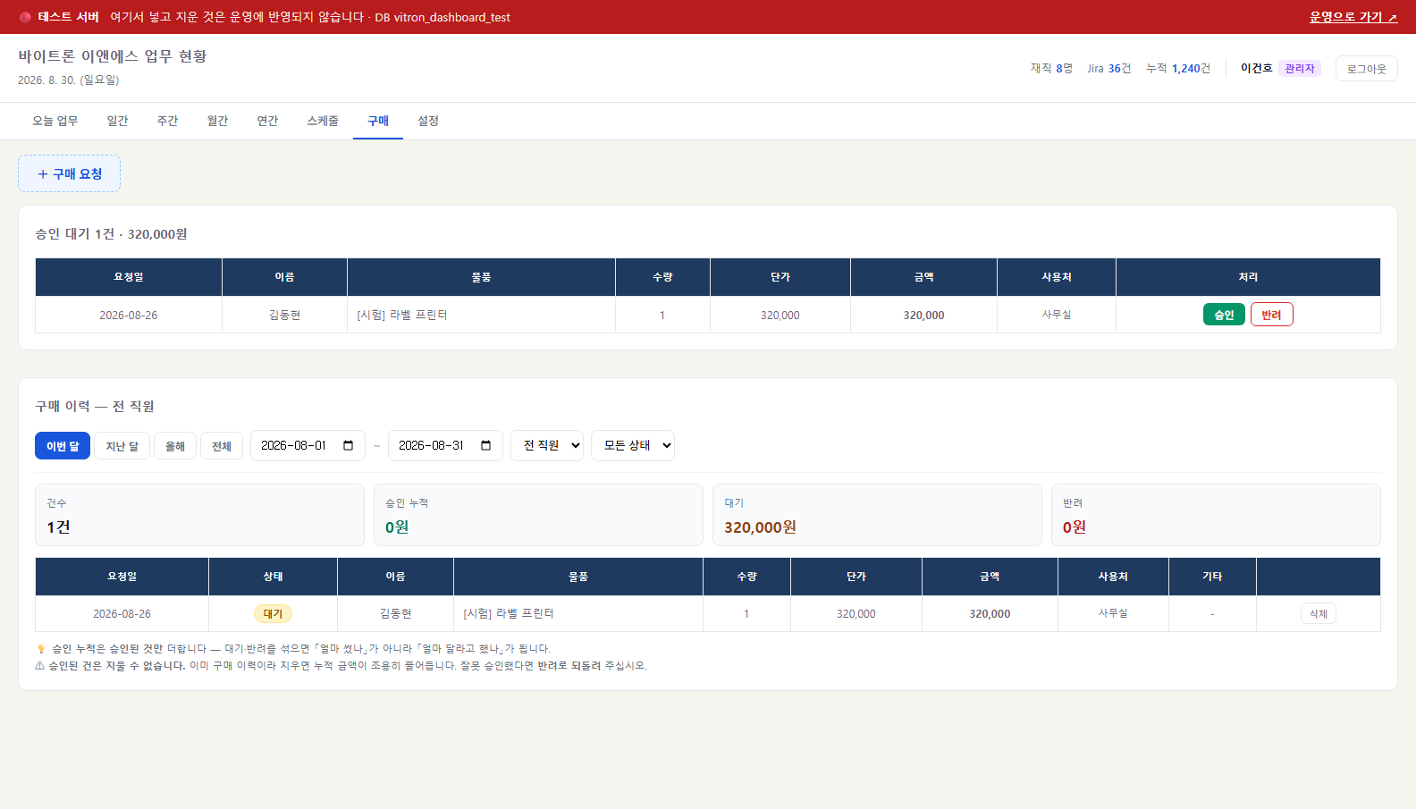
그림 10-1 구매 요청
요청 전에 금액을 한 번 확인해 드립니다 확인 창에 물품·수량·금액과 「대표이사에게 승인 요청 메일이 갑니다」가 함께 나옵니다.

10.2 승인·반려 [대표이사]
구매 탭 위쪽에 승인 대기 목록과 대기 금액 합계가 나옵니다.
· 승인 — 요청자에게 승인 메일이 갑니다
· 반려 — 휴가와 같이 사유가 필요합니다
승인된 건은 지울 수 없습니다 승인된 것은 더 이상 「요청」이 아니라 구매 이력입니다. 지우면 누적 금액이 조용히 줄어듭니다. 잘못 승인하셨으면 반려로 되돌리십시오.

10.3 구매 이력 보기
아래쪽 목록에서 지난 요청과 그 결과를 봅니다. 관리자와 대표이사는 전원의 것을, 그 밖의 분은 본인 것을 보십니다.

직원을 «여러 명» 골라 보기 (판 2.0)
예전에는 직원 고르개가 하나뿐이라 「이 세 분만」을 보려면 사람을 바꿔 가며 세 번 봐야 했습니다. 이제 체크박스로 여러 명을 한 번에 고릅니다.
· 처음에는 전원이 체크돼 있습니다
· [전체 선택] / [전체 해제] 로 한 번에 켜고 끕니다
· 아무도 고르지 않으면 목록이 비고 그 사실을 화면이 알려 줍니다
카드 제목이 지금 무엇을 보고 있는지 말해 줍니다 — 「구매 이력 — 전 직원」 / 「구매 이력 — 이건호 · 윤기곤」 / 다섯 분 이상이면 「구매 이력 — 5명」

정렬 (판 2.0)
기준 | 설명
요청일 | 언제 올린 것인지
금액 | 큰 것부터 / 작은 것부터
상태 | 대기 → 승인 → 반려 순 — 결재할 것이 맨 위에 옵니다

· [▼ 내림차순] / [▲ 오름차순] 으로 방향을 바꿉니다

직원·집계 기준 관리 [관리자]
「설정」 탭에서 합니다. 이 장은 직원 등록을 담당하는 분만 보시면 됩니다.
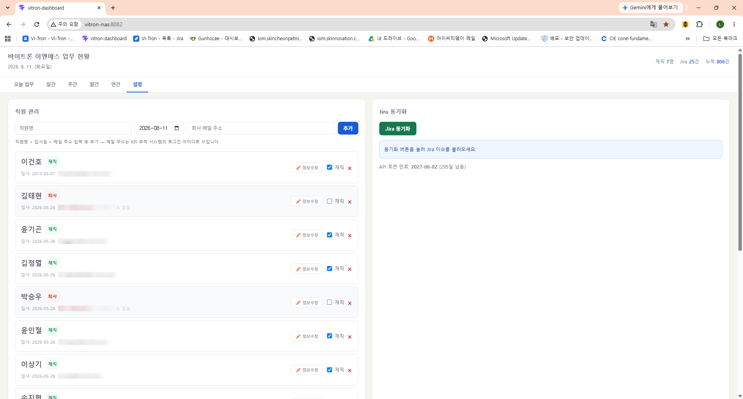
그림 8-1 설정 탭 — 왼쪽 직원 관리, 오른쪽 Jira

11.1 직원 추가
1. 직원명을 입력합니다.
2. 입사일을 고릅니다. 이 날짜 이전 기간에는 통계에 나타나지 않습니다.
3. 「추가」 를 누릅니다.
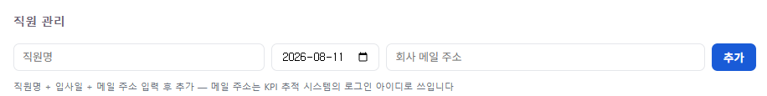
그림 8-2 직원명과 입사일을 넣고 추가
같은 이름·같은 입사일은 등록할 수 없습니다 실수로 같은 사람을 두 번 넣는 것을 막기 위한 장치입니다. 동명이인이라면 입사일이 다르므로 정상 등록됩니다.

11.2 재직·퇴사 처리
목록 오른쪽의 「재직」 체크박스로 상태를 바꿉니다.
1. 체크를 해제하면 퇴사일 입력칸이 나옵니다.
2. 퇴사일을 고르고 「확인」 을 누릅니다.
3. 다시 체크하면 재직으로 되돌아가고 퇴사일은 자동으로 지워집니다.
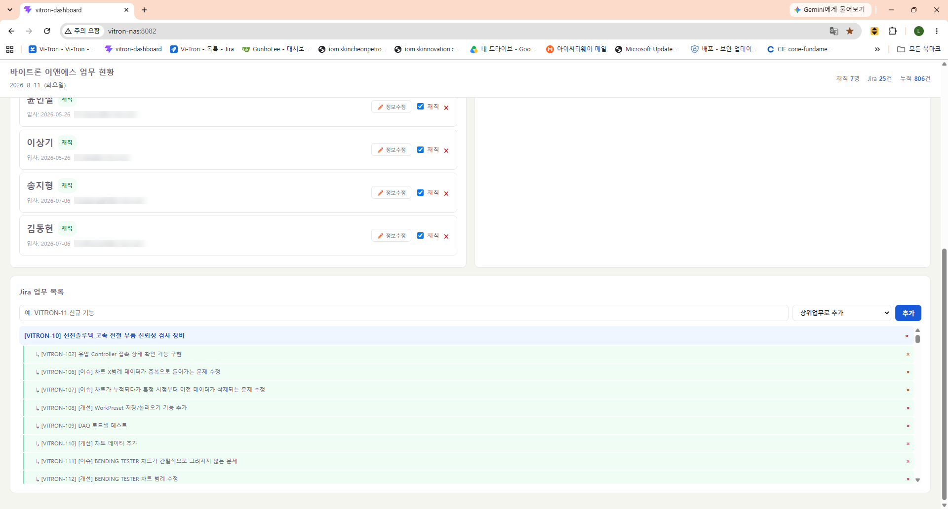
그림 8-3 직원 목록 — 재직·퇴사 배지와 날짜
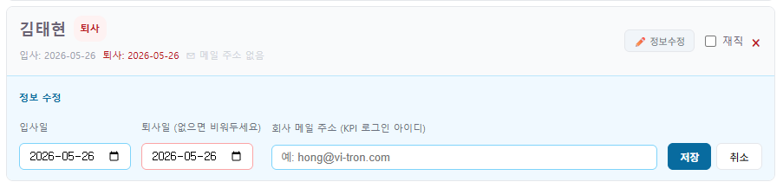
그림 8-4 퇴사일을 지정해 처리합니다
퇴사해도 과거 기록은 남습니다 퇴사 처리는 «앞으로 목록에 나오지 않게» 하는 것입니다. 그 사람이 재직 중에 남긴 업무 기록은 그대로 보존되어 과거 기간 통계에 계속 나옵니다.

퇴사자는 목록에서 감춰 둡니다
이 목록에서 하는 일의 대부분이 지금 일하는 사람을 찾는 것이라, 퇴사자는 기본으로 보이지 않습니다. 목록 위의 [퇴사자 포함] 을 체크하시면 다시 나옵니다.
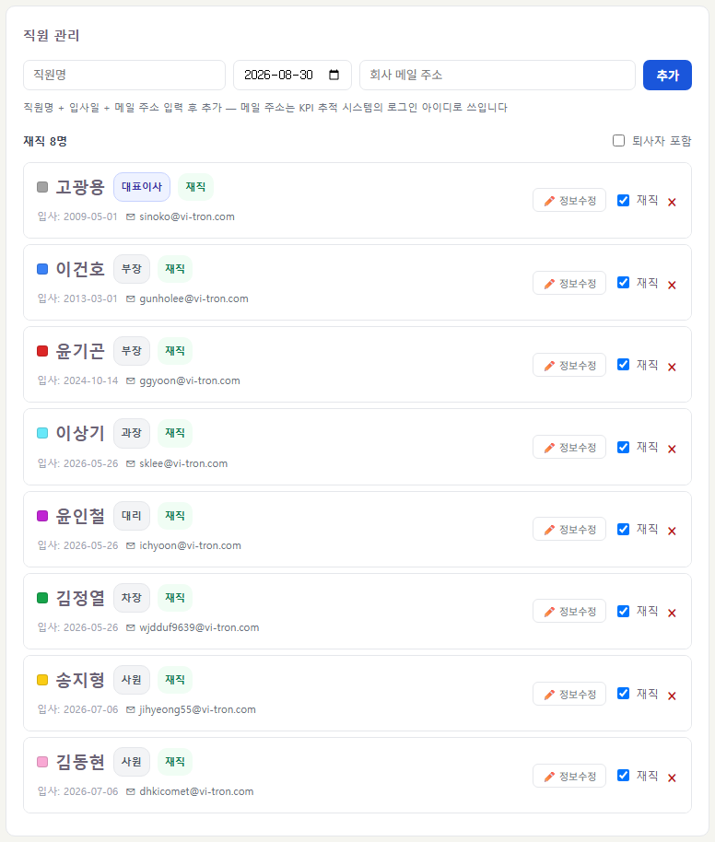
그림 11-5 「퇴사자 포함」 체크박스
· 체크박스는 퇴사자가 있을 때만 나옵니다
· 퇴사 처리를 하는 중인 사람은 감추지 않습니다 — 퇴사일을 고르는 칸이 그 줄 안에 있기 때문입니다

11.3 정보 수정 — 직책·메일·색
「정보수정」 버튼으로 직책·입사일·퇴사일·회사 메일·색을 고칩니다.
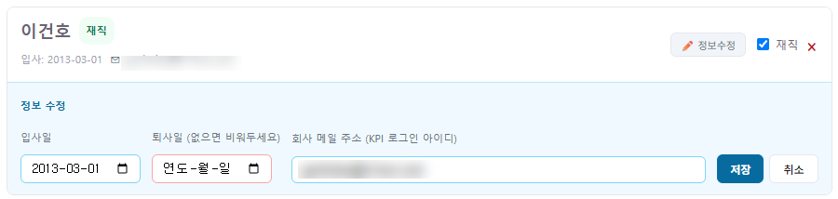
그림 8-6 정보 수정 패널
항목 | 설명
직책 | 여덟 단계 중 하나 (아래 참고)
입사일 | 고쳐도 그 사람의 업무 기록은 그대로 연결됩니다
퇴사일 | 비워 두면 재직 중으로 처리됩니다
회사 메일 | KPI 추적 시스템에서 로그인 아이디로 쓰입니다
달력 색 | 달력·업무 달력·배차표에서 이 사람을 나타내는 색 (11.8 절)

직책
직책은 여덟 단계이고, 목록에서 고릅니다. 이름 옆에 배지로 보입니다.
대표이사 · 이사 · 부장 · 차장 · 과장 · 대리 · 주임 · 사원

그림 11-6 이름 옆의 직책 배지
「대표이사」로 등록한 분만 대표이사로 처리됩니다 승인 권한이나 메일 발송 예외 같은 「대표이사인가」 판정이 이 값 하나를 봅니다. 그러니 대표이사 자리가 바뀌면 여기서 바꾸시면 되고, 프로그램을 고칠 일이 없습니다.
직책은 KPI 추적 시스템의 «서열»과 다릅니다 KPI 의 다면 평가는 별도의 서열 값으로 누가 누구를 평가하는지와 어느 평가 양식을 쓰는지를 정합니다. 여기서 직책을 바꾸어도 그쪽은 달라지지 않습니다 — 같은 부장이라도 평가 서열은 서로 다를 수 있기 때문입니다.
직책이 비어 있는 재직자에게는 「직책 없음」 배지가 노랗게 붙습니다. 빠뜨리지 않도록 표시해 두는 것입니다.
날짜를 고쳐도 기록이 끊기지 않습니다 이 도구는 직원을 «이름»이 아니라 내부 번호로 구분합니다. 그래서 이름이나 입사일을 정정해도 과거 기록과의 연결이 유지됩니다.

11.4 직원 삭제
목록 오른쪽 × 버튼으로 삭제합니다. 확인 창이 한 번 나옵니다.
삭제해도 업무 기록은 남습니다 직원 목록에서만 사라지고 그 사람이 남긴 업무 기록은 보존됩니다. 다만 목록에서 없어지면 새 기록을 넣을 수 없으니, «퇴사»는 퇴사 처리로 하고 삭제는 «잘못 등록한 경우»에만 쓰시는 편이 좋습니다.

11.5 같은 이름이 둘 있을 때
동명이인이 등록되면 화면이 자동으로 구분해 줍니다.
상황 | 화면 표시
같은 이름이 한 명 | 홍길동
같은 이름이 둘 이상 | 홍길동 (2026-01-05 입사)

설정 탭에서는 이름 옆에 「동명이인」 표시가 붙습니다. 입력표·차트·표에서도 입사일이 함께 나와 서로 섞이지 않습니다.

11.6 집계 제외 (장기 부재·대상 아님)
긴 출장을 나가 있는 사람은 업무를 적을 수 없는데 재직자로 세어집니다. 그러면 1인 평균이 끌려 내려가고 최소값·순위가 흔들립니다. 대표이사처럼 애초에 평가 대상이 아닌 사람도 같은 문제입니다.
사람을 지우지 않고 「그 기간만」 빼는 것이 [설정] 탭의 「집계 제외」 카드입니다.
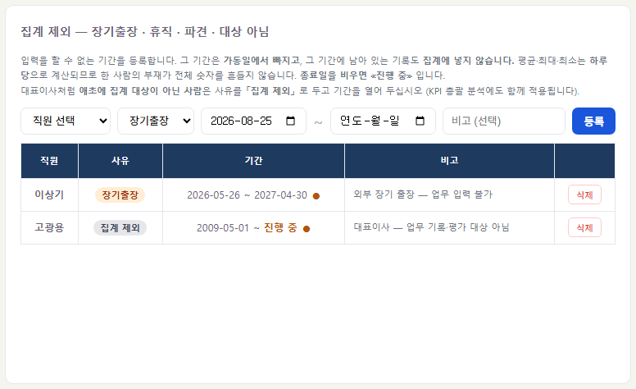
그림 9-3 집계 제외 카드 — 사유와 기간을 함께 남깁니다
사유 | 언제 쓰나 | 입력표에 세울까
장기출장 | 몇 주 이상 현장에 나가 있다 | 세웁니다
휴직 | 육아·병가 등으로 자리를 비웠다 | 세웁니다
파견 | 다른 회사·현장에 나가 있다 | 세웁니다
집계 제외 | 부재가 아니라 애초에 대상이 아니다 (기간을 열어 둡니다) | 뺍니다

사유마다 입력표에 세우는 기준이 다릅니다 장기출장·휴직·파견은 돌아와서 그 기간을 소급 입력할 수 있어야 하므로 입력표에 그대로 세웁니다. 「집계 제외」는 애초에 적을 사람이 아니라 입력표에서도 뺍니다 — 남겨 두면 빈 칸이 「미입력」으로 보입니다.
한 번 등록하면 KPI 추적 시스템도 함께 바뀝니다 두 시스템이 같은 표를 읽습니다. 여기서 등록하면 :8082 와 :8083 의 숫자가 함께 움직입니다.
이 기간을 뺀 날 수가 가동일입니다. 모든 비율의 분모가 이 값입니다.
가동일 = 그 기간의 영업일(주말·공휴일 제외) − 재직 기간 밖 − 부재일

11.7 공휴일표
[설정] 탭의 「공휴일」 카드에서 봅니다. 하루 한 번 자동으로 외부 달력에서 받아 오므로 해마다 손으로 넣을 일이 없고, 임시 공휴일이 생겨도 따라 들어옵니다.
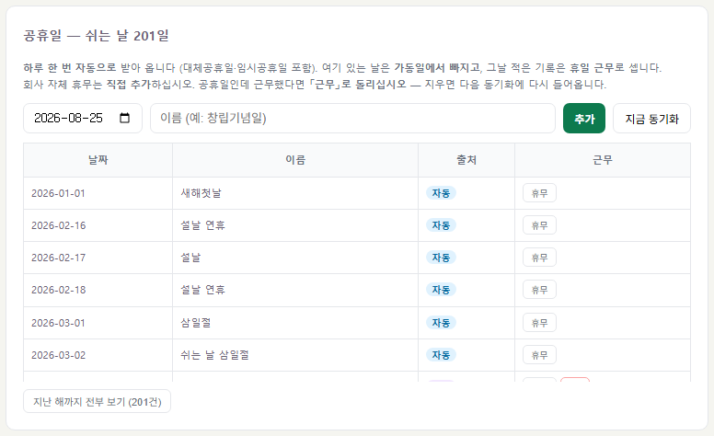
그림 9-4 공휴일 카드 — 「자동」과 「직접」이 배지로 구분됩니다
구분 | 어디서 오나 | 지울 수 있나
자동 | 외부 달력에서 하루 한 번 | 지워도 다음 동기화에 다시 들어옵니다
직접 | 손으로 추가 (창립기념일 등) | 지울 수 있고, 동기화가 덮지 않습니다

· 그날 근무로 표시해 두면 공휴일이지만 영업일로 셉니다. 쉬는 날에 다 함께 나와 일한 경우에 씁니다.
· 창립기념일은 5월 1일로 등록해 두었습니다.
공휴일을 왜 세는가 ① 가동일에서 빼야 기록 충실도가 억울하게 깎이지 않고, ② 야간·휴일 시간을 세려면 어느 날이 쉬는 날인지 알아야 합니다. 이 표는 KPI 추적 시스템도 함께 읽습니다.
받아 온 것이 0건이면 기존 표를 지우지 않습니다 외부 달력이 잠깐 응답하지 않을 때 표가 통째로 비어 모든 날이 영업일이 되는 사고를 막기 위한 처리입니다.

11.8 사람·차량 색 정하기
달력·업무 달력·배차표에서 사람과 차량은 각자의 색으로 표시됩니다. 색만 보고도 누구인지 알 수 있어야 하므로 서로 확실히 다른 색을 씁니다.
무엇 | 어디서 고치나
사람 | 설정 탭 직원 목록 → 정보수정 → 달력 색
차량 | 설정 탭 차량 관리 → 표 맨 앞 색 칸

· 직원 이름 앞의 작은 네모가 지금 그 사람의 색입니다
· 「자동」을 누르면 정한 색을 지우고 자동 배정으로 되돌아갑니다
· 새로 들어온 사람·차량은 비워 두면 자동으로 색이 배정됩니다
색이 비슷해 보이면 바꾸십시오 사람마다 화면과 눈이 달라 어떤 조합은 붙어 보일 수 있습니다. 직접 고르는 것이 가장 확실합니다. 색은 사람에 박아 두므로 직원이 들어오고 나가도 남의 색이 밀리지 않습니다.
색을 고를 때 지키는 규칙 색상(빨강·파랑 같은 계열)만 벌려서는 부족합니다. 색상이 가까우면 밝기까지 벌려야 작은 점에서 갈라져 보이고, 둘 다 너무 어두우면 색이 안 보이고 검은 점 둘로 보입니다. 지금 쓰는 색은 이 규칙으로 골라 둔 것입니다.

Jira 연동 [관리자]

12.1 동기화 방법
업무 목록은 Jira에서 가져옵니다. Jira에 새 이슈가 생겼으면 동기화를 실행합니다.
1. 「설정」 탭으로 갑니다.
2. 「Jira 동기화」 버튼을 누릅니다.
3. 「동기화 중…」 알림이 사라지고 완료 메시지가 나오면 끝입니다 (보통 2초 안).
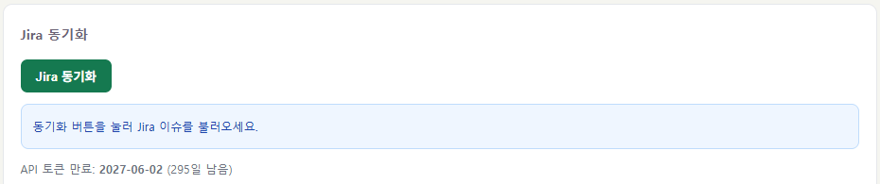
그림 9-1 Jira 동기화 버튼과 토큰 남은 일수
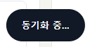
그림 9-2 진행 중에는 「동기화 중…」 이 계속 표시됩니다
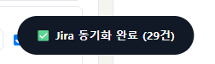
그림 9-3 완료 알림 — 가져온 상위업무 수가 함께 나옵니다
누구나 실행할 수 있습니다 Jira 접속 정보는 서버에만 있으므로 별도 로그인 없이 버튼만 누르면 됩니다.

12.2 안전장치
동기화는 기존 목록을 지우고 새로 넣는 방식이라, 사고를 막는 장치가 들어 있습니다.
장치 | 무엇을 막나
조회 결과가 0건이면 중단 | Jira 오류를 빈 목록으로 착각해 업무 목록을 전량 삭제하는 사고
같은 페이지 반복 감지 | 응답이 끝나지 않아 서버가 멈추는 문제
30초 응답 제한 | Jira가 응답하지 않을 때 무한 대기
직접 추가분 보존 | 손으로 넣은 업무는 동기화해도 지워지지 않습니다

12.3 토큰 관리
Jira 접속에 쓰는 API 토큰은 유효기간이 최대 1년입니다. Atlassian 정책이라 무기한 토큰은 발급되지 않습니다.
만료 30일 전부터 화면이 알려 줍니다 설정 탭에 남은 일수가 상시 표시되고, 30일 이내가 되면 화면 맨 위에 경고 띠가 나타납니다. 만료되면 빨간 띠로 바뀝니다.
갱신 절차는 이렇습니다.
1. Atlassian 계정 설정 → 보안 → API 토큰에서 새 토큰을 만듭니다.
2. 서버의 접속 정보 파일(.env)에서 토큰과 만료일을 바꿉니다.
3. 배포 스크립트를 실행해 반영합니다 (12.3절 참고).
경고 띠는 만료 30일 이내에만 나타나므로 평소에는 보이지 않습니다. 표시되는 모습은 아래와 같습니다.
남은 기간 | 화면 | 문구
31일 이상 | 경고 없음 | 설정 탭에만 「API 토큰 만료: 날짜 (N일 남음)」
30일 이내 | 노란 띠 | ⚠️ Jira 토큰 만료 N일 전 (만료일 …)
만료됨 | 빨간 띠 | ⛔ Jira 토큰이 만료되었습니다 — 동기화가 동작하지 않습니다

12.4 업무 직접 추가
Jira에 없는 업무를 목록에 넣을 수 있습니다. 설정 탭 아래 「Jira 업무 목록」 에서 이름을 적고 상위업무를 골라 추가합니다.
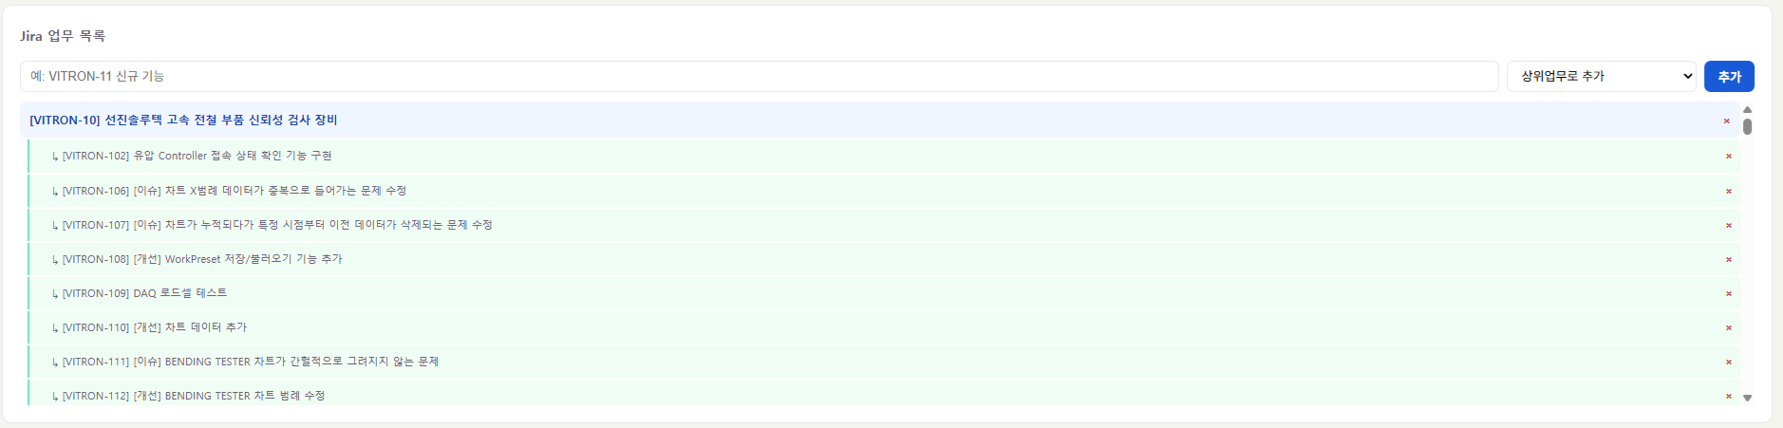
그림 9-4 업무 목록 — 상위업무와 하위업무 계층
직접 추가한 업무는 동기화해도 남습니다 Jira에서 가져온 것과 구분해 보관하므로 동기화로 지워지지 않습니다.

시스템 구성 [관리자]

13.1 전체 구조
이 도구는 사내 서버(NAS) 안에서 돌아갑니다. 외부 인터넷에 데이터를 두지 않습니다.
구성 | 역할 | 위치
화면 | 브라우저에 보이는 웹 화면 | NAS · 8082 포트
API 서버 | 데이터를 읽고 쓰는 중간 서버 | NAS · 내부 전용
데이터베이스 | 기록이 실제로 쌓이는 곳 | NAS · PostgreSQL
Jira | 업무 목록을 가져오는 외부 서비스 | Atlassian 클라우드

브라우저가 데이터베이스에 직접 붙지 않습니다 화면 → API 서버 → 데이터베이스 순서로 거칩니다. 그래서 접속 비밀번호가 화면 쪽에 노출되지 않습니다.

13.2 데이터가 쌓이는 방식
기록은 표 세 개에 나뉘어 저장됩니다.
표 | 무엇이 들어가나
직원 | 이름, 재직 여부, 입사일·퇴사일, 회사 메일
업무 기록 | 누가·언제·몇 시에·무슨 일을 했는지 (한 줄 = 한 시간)
Jira 업무 | Jira에서 가져온 업무 목록 (직접 추가분 포함)

업무 기록은 «그때의 사실»로 남습니다 직원을 삭제하거나 Jira 이슈 제목이 바뀌어도 이미 저장된 기록은 그대로입니다. 과거 통계가 나중에 흔들리지 않게 하기 위한 설계입니다.

13.3 배포 방법
코드를 고친 뒤 서버에 반영하는 절차입니다. 개발 PC에서 한 줄로 끝납니다.
.\push-to-nas.ps1
압축 → 전송 → 서버에서 다시 빌드 → 교체까지 자동으로 진행되며 20초 정도 걸립니다.
주의할 점 두 가지 ① 명령 뒤에 «2>&1» 같은 것을 붙이면 실패합니다. 그냥 실행하십시오. ② 커밋한 내용만 반영됩니다. 저장만 하고 커밋하지 않은 수정은 올라가지 않으며, 스크립트가 이를 경고해 줍니다.

13.4 백업과 저장소
소스 코드는 두 곳에 보관합니다.
구분 | 위치 | 역할
주 저장소 | 사내 Gitea | 평소 사용
백업 | GitHub | NAS 고장 대비 사외 보관

한 번의 명령으로 양쪽에 함께 올라갑니다.

13.5 회사 공용 메일 계정
설정 탭의 「회사 공용 메일 계정 [관리자]」 카드에서 고칩니다. 관리자에게만 보입니다.
이 계정으로 나가는 것은 세 가지입니다.
· 대표이사가 보내는 승인·반려 메일
· 아직 내 메일 발송 계정을 등록하지 않은 분의 모든 알림
· 의견 보내기(1.6 절)로 접수된 내용

고치는 법
1. 설정 탭을 엽니다.
2. 「회사 공용 메일 계정」 카드의 [등록](또는 [수정])을 누릅니다.
3. 접속 아이디 · 앱 비밀번호 · 보내는 주소를 넣고 저장합니다.
저장하기 전에 실제로 접속해 봅니다 틀린 값이 들어가면 회사 메일이 통째로 멈추는데, 그 사실은 누가 메일을 기다리다 물어볼 때에야 드러납니다. 그래서 접속이 통과해야만 저장합니다.
고치면 곧바로 반영됩니다 — 서버를 다시 띄우지 않아도 됩니다 예전에는 서버 설정 파일(`.env`)을 네 곳(개발 PC · 운영 · 테스트 · 의견 접수) 손으로 고쳐야 했고, 한 곳만 빠뜨리면 그쪽 메일만 조용히 안 갔습니다. 2026-08-29(토)에 실제로 그렇게 됐습니다. 지금은 여기서 한 번 고치면 대시보드는 즉시, 의견 접수는 늦어도 1분 안에 따라옵니다.
테스트 서버는 따로 등록해야 합니다 운영(`:8082`)과 테스트(`:8092`)는 데이터베이스가 다릅니다. 테스트에서도 메일을 시험하시려면 그쪽 설정 화면에서 한 번 더 넣어 주십시오.
등록을 지우면 서버 설정(`.env`)의 값으로 되돌아갑니다 — 메일이 멈추지는 않습니다.

문제 해결

14.1 저장이 안 될 때
증상 | 원인과 해결
「이름을 먼저 선택하세요」 | 자기 이름을 누르지 않았습니다. 이름 버튼을 먼저 고르십시오
저장했는데 값이 사라짐 | 다른 날짜를 조회한 뒤 저장하면 그 날짜로 들어갑니다. 상단 날짜를 확인하십시오
남의 열이 수정되지 않음 | 정상입니다. 고른 사람의 열만 편집됩니다
저장 실패 메시지가 나옴 | 화면을 새로 고친 뒤 다시 시도하십시오. 계속되면 관리자에게 알려 주십시오

14.2 화면이 바뀌지 않을 때
기능이 개선됐는데도 예전 화면이 그대로 보이는 경우가 있습니다. 브라우저가 옛 화면을 기억(캐시)하고 있어서입니다.
Ctrl + Shift + R (또는 Ctrl + F5)
이 키를 누르면 저장된 것을 무시하고 새로 받아옵니다.
이제는 거의 생기지 않습니다 화면이 항상 최신을 받도록 서버 설정을 바꿔 두었습니다. 그래도 증상이 있으면 위 방법으로 새로 고쳐 주십시오.

14.3 Jira 동기화 실패
오류 메시지에 원인이 나옵니다. 메시지별 대처는 이렇습니다.
메시지 | 무엇을 해야 하나
토큰이 만료되었거나 잘못되었습니다 | 새 토큰을 발급해 서버 설정을 교체합니다 (11.3절)
Jira 서버에 연결할 수 없습니다 | 인터넷 연결이나 Jira 서비스 상태를 확인합니다
조회 결과가 0건입니다 | 기존 목록은 지워지지 않았습니다. Jira 쪽 이슈 상태를 확인하십시오
백엔드 서버가 응답하지 않습니다 | 서버 쪽 문제입니다. 관리자에게 알려 주십시오

14.4 통계가 이상할 때
증상 | 확인할 것
분석 탭이 전부 비어 있음 | 그 기간에 기록이 없는지 확인. 다른 주·월을 골라 보십시오
특정 직원이 안 나옴 | 입사일이 그 기간 이후인지, 이미 퇴사 처리됐는지 확인
같은 업무가 둘로 나뉘어 보임 | 한쪽은 직접 입력한 이름일 수 있습니다 (2.2절)
시간이 실제와 다름 | 한 칸이 한 시간입니다. 빈 칸은 세지 않습니다

14.5 메일이 안 갈 때
증상 | 먼저 볼 곳
로그인하려는데 메일 발송 설정 화면에서 못 나간다 | 접속 아이디를 메일 주소로 넣지 않으셨는지, 비밀번호가 앱 비밀번호인지 확인하십시오 (1.3 절)
「메일 서버 접속에 실패했습니다」가 뜬다 | 앱 비밀번호를 다음 메일에서 다시 발급받아 넣으십시오. 비밀번호를 바꾸시면 옛 앱 비밀번호는 막힙니다
완료 처리했는데 메일이 안 왔다 | 작업일이 오늘인지 보십시오. 지난 날짜는 보내지 않고 「누락」으로 기록됩니다 (8.11 절)
차량 일정을 넣었는데 메일이 안 왔다 | 그 차량의 주 사용자가 본인이면 보내지 않습니다 (8.10 절)
화면 위에 붉은 띠가 떠 있다 | 앱 비밀번호가 틀어진 것입니다. 띠의 [다시 등록하기] 로 새 값을 넣으십시오 (1.3 절). 그동안 보고는 공용 주소로 나가 누락되지 않습니다
나만 안 가고 남들은 간다 | 내 앱 비밀번호 문제입니다 — 설정 → 「내 메일 발송 계정」
전부 안 간다 | 회사 공용 계정 문제입니다 — 관리자가 설정 → 「회사 공용 메일 계정」 에서 다시 등록해야 합니다 (13.5 절)
의견 보내기만 안 간다 | 의견 접수 서비스(`:8086`)가 내려갔을 수 있습니다. 관리자에게 알려 주십시오

앱 비밀번호는 «조용히» 막힙니다 메일 쪽에서 비밀번호를 바꾸시거나 앱 비밀번호를 회수하시면 그때부터 발송만 막히고 화면은 멀쩡해 보입니다. 그래서 실패하면 본인에게 붉은 띠로 알려 드립니다 — 그 띠가 보이면 미루지 말고 다시 등록해 주십시오.
메일이 실패해도 기록은 정상으로 저장됩니다 메일 때문에 저장이 막히면 안 되므로, 보내기에 실패해도 일정·실적·휴가·구매는 그대로 저장됩니다. 실패한 사실만 따로 남습니다.

14.6 그래도 해결되지 않으면
관리자에게 알릴 때 아래 내용을 함께 전달해 주시면 원인을 빨리 찾을 수 있습니다.
· 어느 탭에서, 무엇을 하려 했는지
· 화면에 나온 메시지 (그대로 적거나 사진으로)
· 어느 날짜·기간을 보고 있었는지
· 새로 고침(Ctrl+Shift+R)을 해 봤는지

안건

15.1 안건이란
회의에서 나온 이야기나 «확인해야 할 것»을 기한과 함께 적어 두는 곳입니다. 화면 위쪽 [안건] 탭에 있습니다(스케줄과 구매 사이).
왜 Jira 가 아니라 여기인가 회의에서 나오는 것 상당수는 Jira 이슈로 만들 만큼 크지 않습니다. 그렇다고 말로만 남기면 기한도 완료 여부도 흐려집니다. 그래서 여기에 가볍게 적고, 키울 것만 Jira 로 올리는 방식으로 만들었습니다.

15.2 안건 등록하기
1. [안건] 탭에서 [+ 안건 추가] 를 누릅니다
2. 안건(제목)을 적습니다 — 이것만 있으면 등록됩니다
3. 필요하면 내용 · 담당자 · 기한을 채웁니다
4. 관련 프로젝트를 고릅니다 (아래 설명)
5. 출처에 어디서 나온 것인지 적습니다 (예: `9/4 주간회의`)
6. [등록] 을 누릅니다

관련 프로젝트 — 업무 입력과 같은 목록입니다
업무를 입력할 때 고르는 그 상위업무 목록이 그대로 나옵니다. 그래야 나중에 프로젝트별로 묶어 볼 수 있고, Jira 로 올릴 때 상위(에픽) 로 그대로 쓸 수 있습니다.
· 종료한 프로젝트는 기본으로 감춥니다 — 「완료 포함」 을 체크하면 나옵니다
· 목록에 없으면 바로 아래 칸에 직접 적으시면 됩니다
· 관련 프로젝트가 없으면 비워 두셔도 됩니다
「고정업무」처럼 Jira 에 없는 항목을 고르면 그 항목은 Jira 에 실제로 없는 것이라 상위로 쓸 수 없습니다. 고르시면 화면이 그 사실을 알려 드리고, Jira 로 올릴 때 상위 없이 올라갑니다.

15.3 완료는 두 단계 — 담당자·관리자
「했다」는 말과 「확인했다」는 말은 다릅니다. 한 단계로 두면 되짚어 볼 자리가 없어서, 두 단계로 나눴습니다.
단계 | 누가 누르나 | 무슨 뜻인가
[완료] | 담당자(또는 등록자·관리자) | 내가 할 일은 끝냈습니다
[확인] | 관리자 | 확인했습니다 — 이때 Jira 이슈도 완료로 넘어갑니다

상태는 다섯 가지입니다 — 대기 · 진행 · 완료 · 확인 · 보류. 확인·보류로 넘어간 안건은 목록 아래로 내려가 해야 할 것이 위에 남습니다.
· [진행] 은 손을 대기 시작했다는 표시입니다 (건너뛰셔도 됩니다)
· [보류] 로 미뤄 두었다가 [다시 열기] 로 되살릴 수 있습니다
Jira 완료 처리가 실패해도 확인은 남습니다 회사 Jira 는 대기 중 → 진행 중 → 검토 중 → 완료 로 이어져 있어, 시스템이 중간 단계를 밟아 가며 완료까지 옮깁니다. 혹시 저쪽이 막히면 「확인했습니다. 다만 Jira 완료 처리는 실패했습니다」 라고 알려 드립니다 — 그때는 Jira 에서 직접 닫아 주십시오.

15.4 Jira 로 올리기
안건 줄의 [Jira 로 올리기] 를 누르면 VITRON 프로젝트에 「작업」으로 만들어집니다.
안건의 것 | Jira 의 것
안건(제목) | 요약(summary)
내용 · 출처 | 설명(description)
담당자 | 담당자 — Jira 계정을 메일 주소로 찾습니다
기한 | 기한(duedate)
관련 프로젝트 | 상위 업무(에픽)

· 올라간 뒤에는 줄에 `VITRON-374 ↗` 처럼 번호가 붙고, 누르면 Jira 로 갑니다
· 한 번만 올라갑니다 — 이미 올린 안건에는 그 단추가 나오지 않습니다
담당자가 안 붙는 경우가 있습니다 그분의 Jira 계정을 메일 주소로 못 찾으면 담당자 없이 올라가고, 화면이 그 사실을 알려 드립니다. Jira 계정이 없는 분의 안건도 올릴 수 있게 하려고 막지 않았습니다.
안건을 지워도 Jira 이슈는 남습니다 여기서 만든 것이라도 저쪽에서 이미 다른 사람이 쓰고 있을 수 있어 함께 지우지 않습니다. Jira 에서 따로 지워 주십시오.

15.5 기한 관리
목록 위에 「기한 지남 N건」·「오늘까지 N건」 배지가 뜹니다. 기한이 지난 안건은 줄 자체가 붉게 표시되고 ⚠ 기한 2026-08-20 (지남) 처럼 적힙니다.
· 상태 단추(대기·진행·완료·확인·보류)로 걸러 볼 수 있습니다
· 「내 것만」 을 체크하면 내가 담당인 것만 봅니다
· 목록은 기한이 빠른 것부터 섭니다. 기한 없는 것은 그 뒤에 옵니다

부록

A. 용어 풀이
용어 | 뜻
상위업무 | 큰 단위의 프로젝트. Jira의 에픽에 해당합니다
하위업무 | 상위업무에 속한 세부 작업
기간 비중 | 그 업무의 전체 누적 시간 중 이 기간이 차지하는 몫(%)
작업 인원 | 그 기간에 그 업무를 기록한 사람 수
동명이인 | 이름이 같은 직원. 입사일로 구분해 표시합니다
동기화 | Jira의 업무 목록을 이 도구로 가져오는 것
API 토큰 | Jira 접속에 쓰는 열쇠. 유효기간이 최대 1년입니다
가동일 | 그 기간의 영업일에서 재직 기간 밖과 부재일을 뺀 날. 모든 비율의 분모입니다
야간·휴일 | 평일 09~18 시 밖에 적은 기록 — 이른 아침·저녁·주말·공휴일
집계 제외 | 장기 부재나 「대상 아님」으로 그 기간을 통계에서 빼는 것 (11.6 절)

B. 지표 계산식
지표 | 계산식
총 업무 기록 | 기록된 칸의 개수 (한 칸 = 1시간)
활동 직원 | 그 기간에 기록을 남긴 사람 수
업무 종류 | 서로 다른 업무명의 개수
1인 평균 · 1인 합계 | 총 시간 ÷ 인원 수
일평균 | 총 시간 ÷ 기록이 있는 날 수
기간 비중 | 이 기간 시간 ÷ 전체 누적 시간 × 100
프로젝트 내 몫 | 그 사람의 시간 ÷ 프로젝트 전체 시간 × 100
야간·휴일 | 평일 09~18 시 «밖» 에 적은 칸의 개수 (주말·공휴일은 하루 전체)
가동일 | 영업일(주말·공휴일 제외) − 재직 기간 밖 − 부재일

C. 단위 표기
단위 | 무엇을 세는가
h | 시간
명 | 사람 수
종 | 업무 종류 수
일 | 날짜 수
% | 비중

